人教版选必1 第4章 光·中档卷（20题）
4.1 光的折射
4.1 光的折射：折射中的几何光路综合计算
1．如图所示，截面为直角三角形的玻璃砖ABC放置在水平面上，$∠A=30°$。一束频率为f的光沿平行于AB方向从AC边上P点射入玻璃砖，从BC边上的M点射出，且$L_{P}{}_{C}=L_{M}{}_{C}$，光在空气中传播的速度为c。求：
（1）求光在玻璃砖中的折射率及光射出玻璃砖的偏转角；
（2）光在玻璃砖中传播的波长。
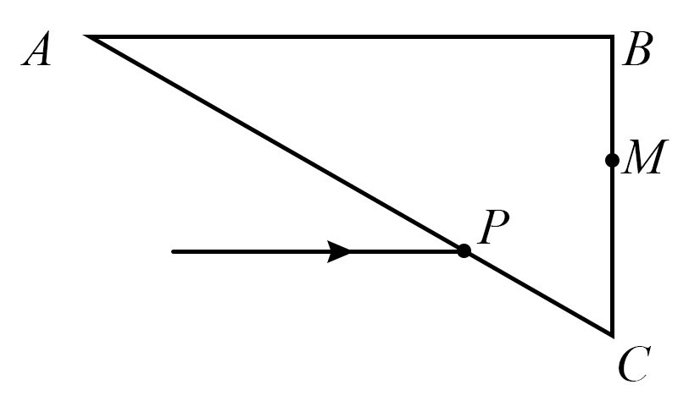
【答案】（1）$n=\sqrt{3}$，${60}^{∘}$（2）$\frac{\sqrt{3}c}{3f}$ 【难度】0.65 【知识点】光的折射定律、折射率的波长表达式和速度表达式
【详解】（1）作出光路图如图所示
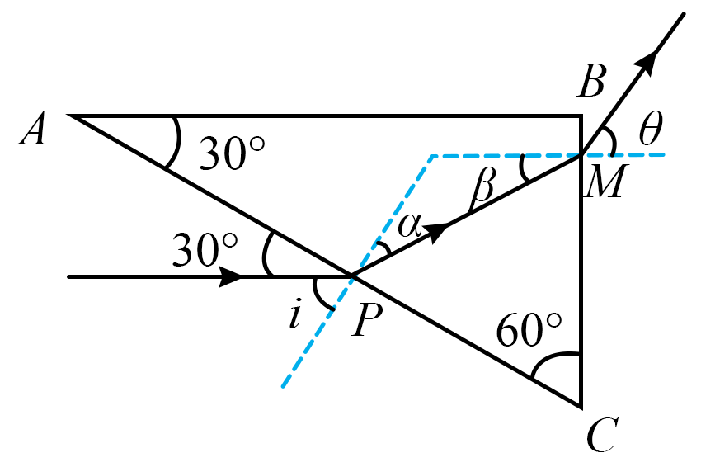
光射入玻璃砖的入射角为$i={60}^{∘}$
由几何关系得$α={30}^{∘}$
由光的折射定律可得，玻璃砖折射率为$n=\frac{sini}{sinα}=\frac{sinθ}{sinβ}$
玻璃砖的折射率为$n=\sqrt{3}$
解得$θ={60}^{∘}$
即光射出玻璃砖的偏转角为${60}^{∘}$。
（2）光在玻璃砖中的传播速度为$v=\frac{c}{n}$
光在玻璃砖中传播的波长为$λ=\frac{v}{f}=\frac{\sqrt{3}c}{3f}$
2．水晶球是用天然水晶加工而成的一种透明的球型物品。如图甲所示为一个质量分布均匀的透明水晶球，半径为a，过球心的截面如图乙所示，PQ为直径，一单色细光束从P点射入球内，折射光线与PQ夹角为37°，出射光线与PQ平行。已知光在真空中的传播速度为c，sin37° = 0.6，cos37° = 0.8，则（ ）
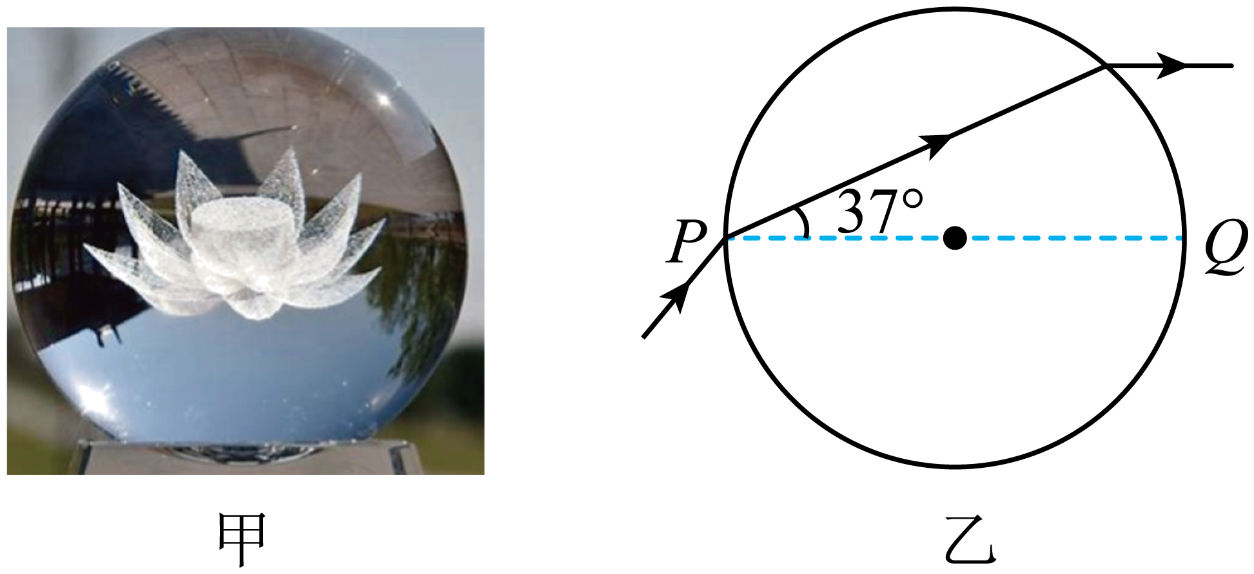
A．光束在P点的入射角为53°；B．“水晶球”的折射率为1.6；C．光在“水晶球”中的传播速度为$\frac{3}{4}c$；D．光在“水晶球”中的传播时间为$\frac{8a}{5c}$
【答案】B 【难度】0.65 【知识点】光的折射定律、折射率的波长表达式和速度表达式
【详解】B．根据题意作出光路图如图
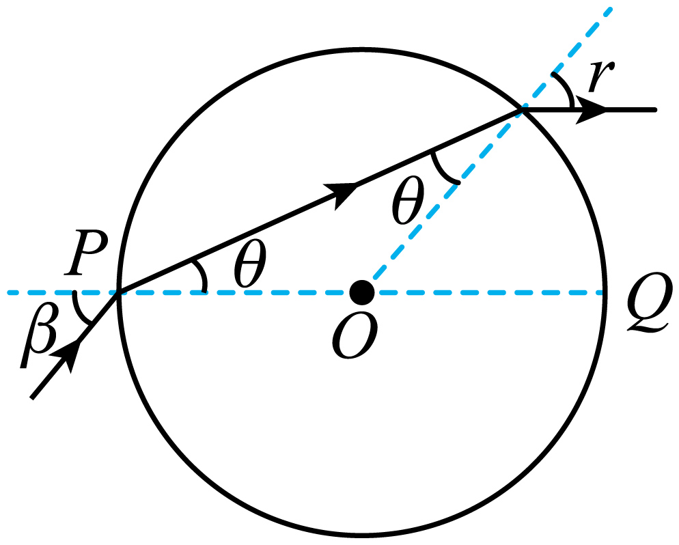
由几何关系可知，光线射出时的折射角r为2θ，折射率$n=\frac{sin2θ}{sinθ}=2cosθ=1.6$
故B正确；
A．由图
β = r = 2θ = 74°
故A错误；
C．光在“水晶球”中的传播速度为$v=\frac{c}{n}=\frac{5}{8}c$
故C错误；
D．光在“水晶球”中传播的距离$l=2acosθ$
时间$t=\frac{l}{v}=\frac{nl}{c}=\frac{4a\cos^{2}θ}{c}$
带入数据有$t=\frac{64a}{25c}$
故D错误。
故选B。
4.1 光的折射：两束色光经棱镜的比较判断
3．如图所示，两束平行的黄光射向截面ABC为正三角形的玻璃三棱镜，已知该三棱镜对该黄光的折射率为 $\sqrt{2}$，入射光与AB界面夹角为 $45°，$光经三棱镜后到达与 BC界面平行的光屏 PQ上，下列说法中正确的是 （ ）
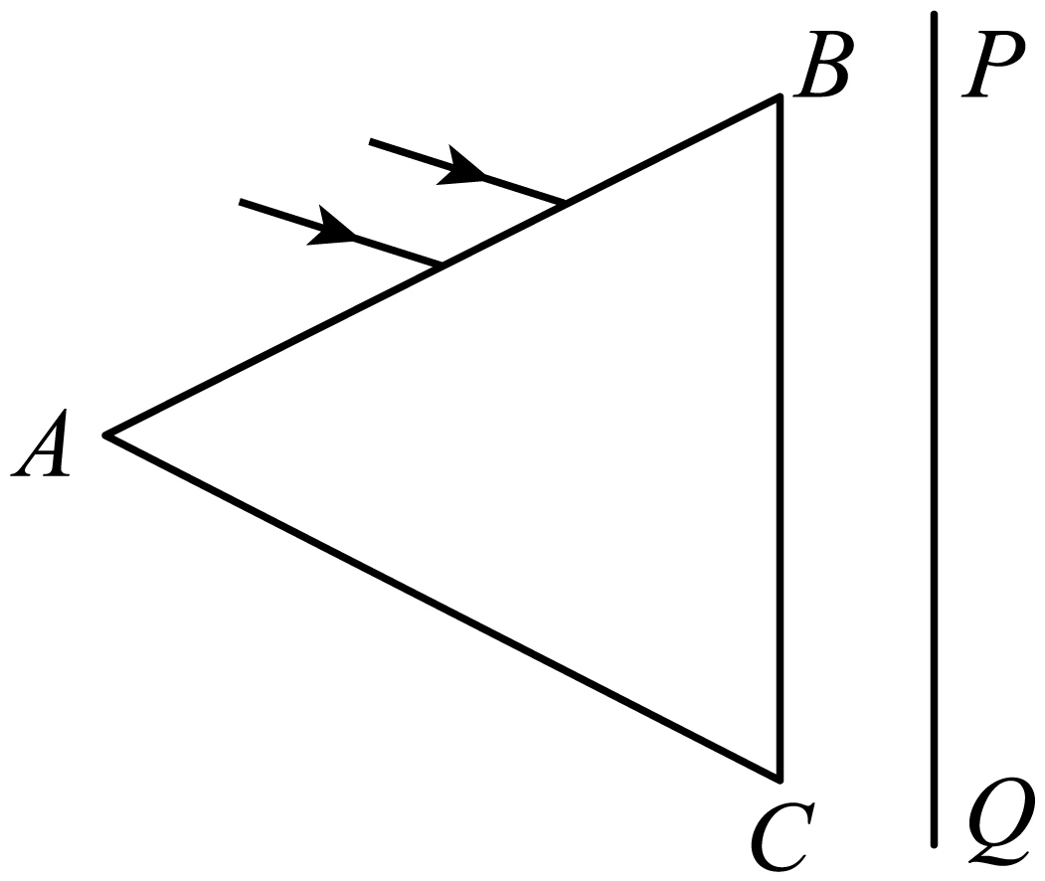
A．黄光经三棱镜折射后偏向角为60°；B．黄光经三棱镜折射后偏向角为30°；C．改用红光以相同的角度入射，出射光束仍然平行，但其偏向角大些；D．改用绿光以相同的角度入射、出射光束仍然平行，但其偏向角大些
【答案】BD 【难度】0.65 【知识点】光的折射定律
【详解】AB．如图所示，由折射率公式$n=\frac{sini}{sinr}$
可知r=30°由几何关系可知折射光在三棱镜内平行于底边AC，由对称性可知其在BC边射出时的出射角也为i=45°，因此光束的偏向角为30°，且两束光平行，故A错误，B正确；
CD．由于同种材料对不同的色光的折射率不同，相对于黄光而言，红光的折射率小，绿光的折射率较大，因此折射后绿光的偏向角大些，红光的偏向角小些，故C错误，D正确。
故选BD。
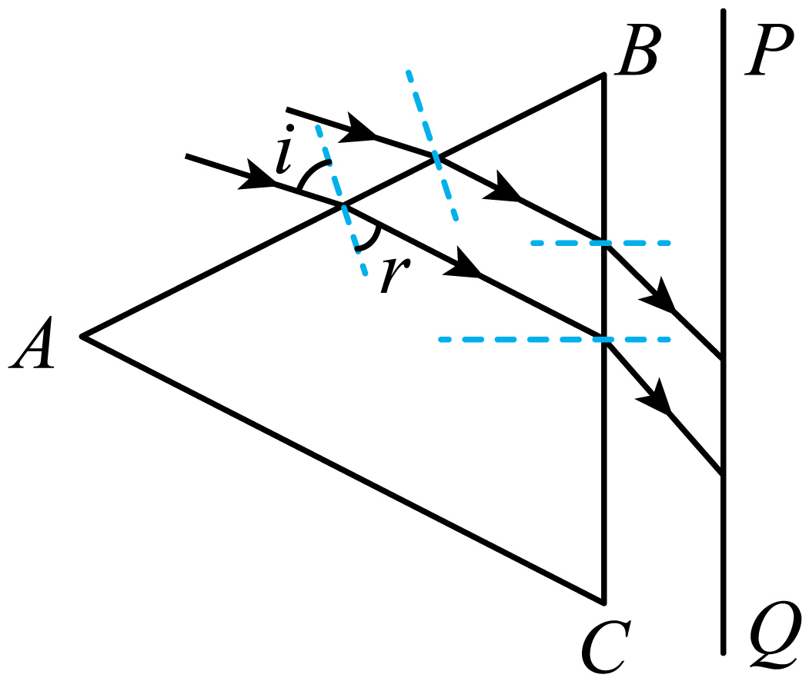
4．如图所示，PQ是半圆柱体玻璃截面的直径，一束由两种单色光组成的复色光从真空中经P点斜射入玻璃，两单色光分别从A、B两点射出玻璃。设从A、B点射出的光线波长分别为λ_{A}和λ_{B}，从P点传播到A、B点的时间分别为t_{A}和t_{B}，下列说法正确的是（ ）
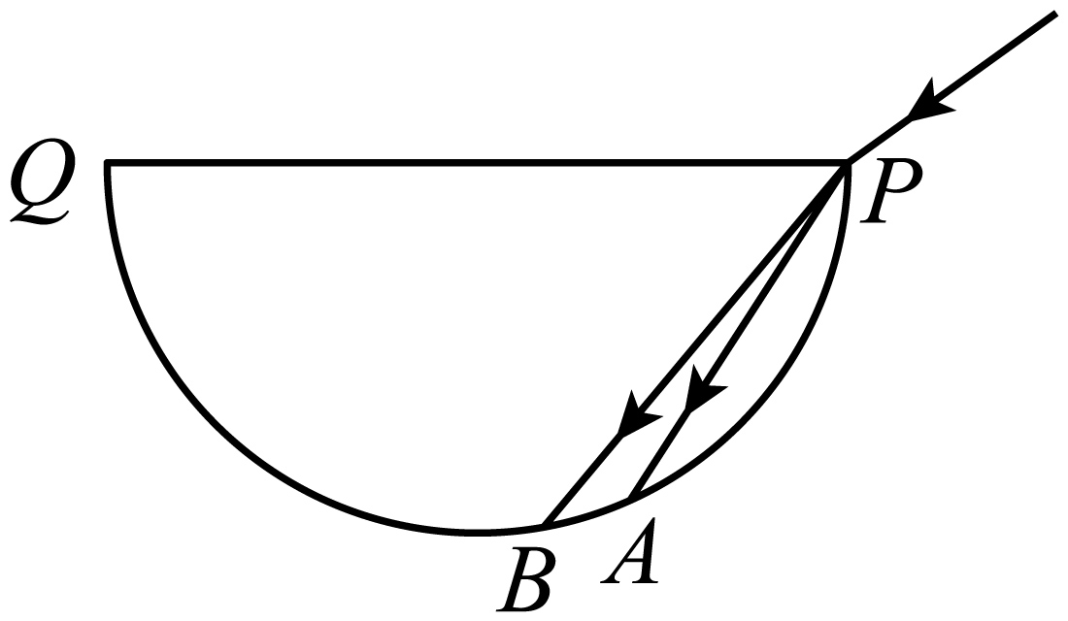
A．$λ_{A}<λ_{B}$；B．$λ_{A}>λ_{B}$；C．$t_{A}<t_{B}$；D．$t_{A}=t_{B}$
【答案】AD 【难度】0.65 【知识点】光的折射定律、折射率的波长表达式和速度表达式
【详解】AB．做出入射点P的法线，如图
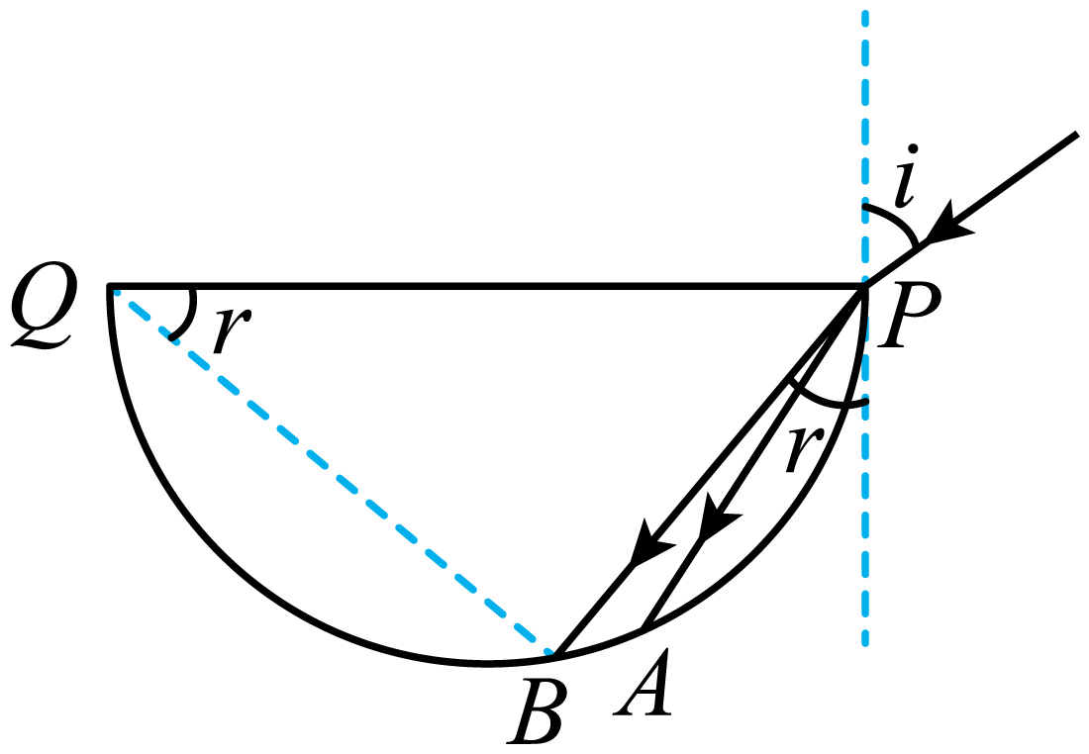
根据$n=\frac{\sin{i}}{\sin{r}}$
从A点射出的单色光折射角较小，折射率较大，其波长较小。故A正确；B错误；
CD．由几何关系，可得$s=2R\sin{r}$
又$n=\frac{c}{v}$
可得$t=\frac{s}{v}=\frac{2R\sin{i}}{c}$
故C错误；D正确。
故选AD。
4.1 光的折射：“测量玻璃的折射率”实验
5．在“测量玻璃的折射率”实验中：
(1)在“测量玻璃的折射率”实验中，在白纸上放好玻璃砖，$aa′$和$bb′$分别是玻璃砖与空气的两个界面且相互平行，如图1所示。在玻璃砖的一侧插上两枚大头针$P_{1}$和$P_{2}$，用“+”表示大头针的位置，然后在另一侧透过玻璃砖观察，并依次插上大头针$P_{3}$和$P_{4}$。下列说法正确的是__________。
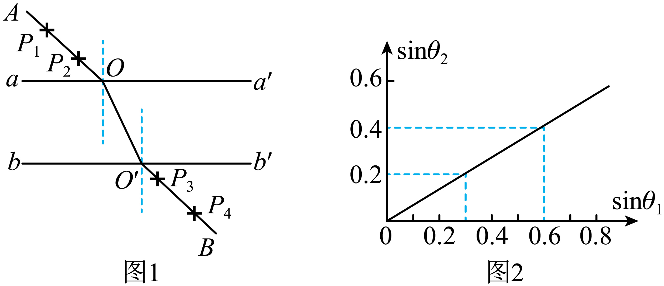
A．$P_{4}$需挡住$P_{3}$及$P_{1}$、$P_{2}$的像；B．为减小作图误差，$P_{3}$和$P_{4}$的距离应适当大一些；C．为减小实验误差，玻璃砖的宽度应适当大一些；D．光可能在$bb′$发生全发射，导致观察不到$P_{1}$、$P_{2}$的像
(2)在该实验中，根据界面$aa′$测得的入射角$θ_{1}$和折射角$θ_{2}$的正弦值画出了图2所示图像，从图像可知该玻璃砖的折射率为__________。
(3)甲同学用学过的“插针法”测量透明半圆柱玻璃砖折射率。他每次使入射光线跟玻璃砖的直径平面垂直，O为玻璃砖截面的圆心，$P_{1}P_{2}$表示入射光线，$P_{3}P_{4}$表示经过玻璃砖后的出射光线。下列四幅图中，插针合理且能准确测出折射率的是__________。
A．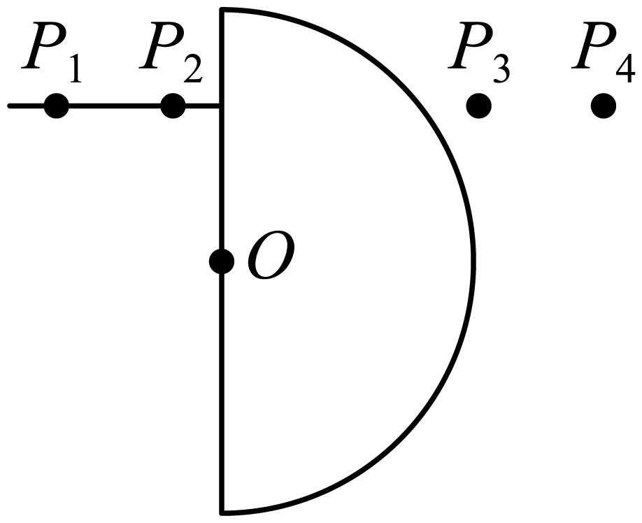；B．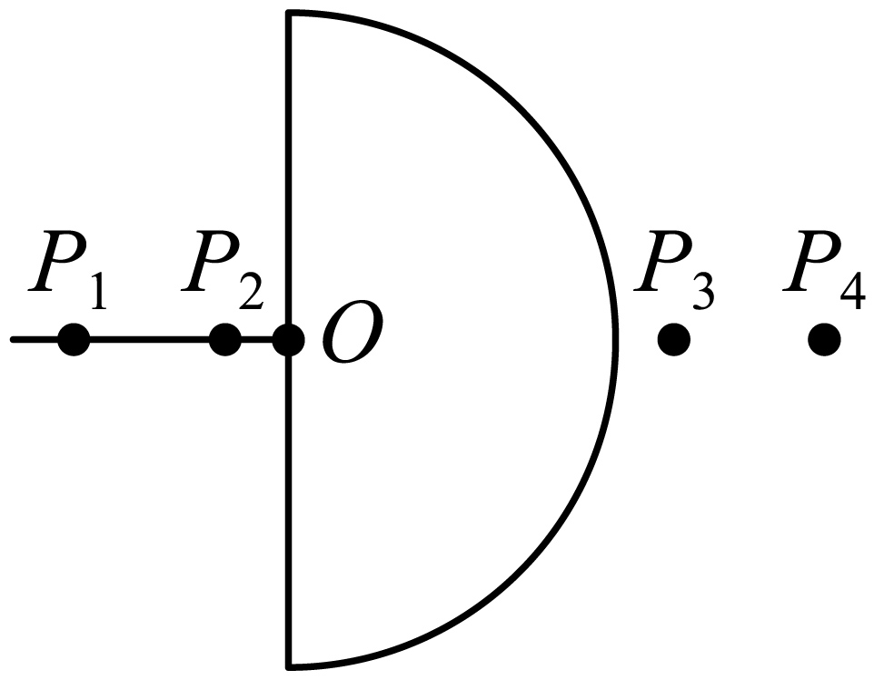
C．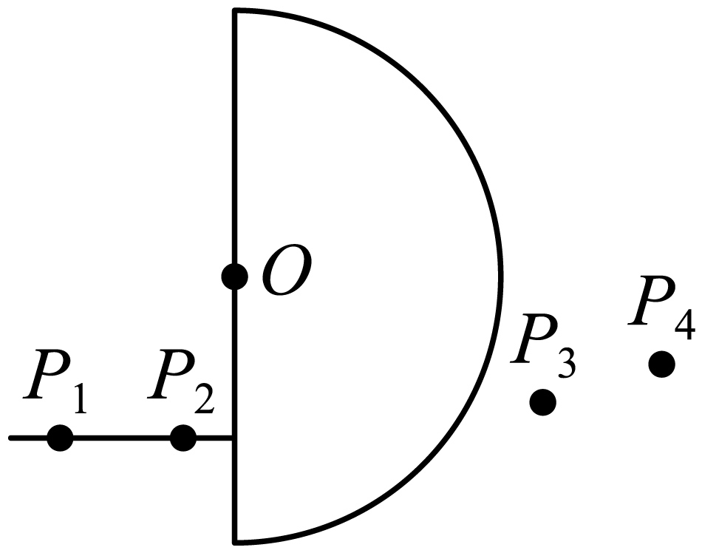；D．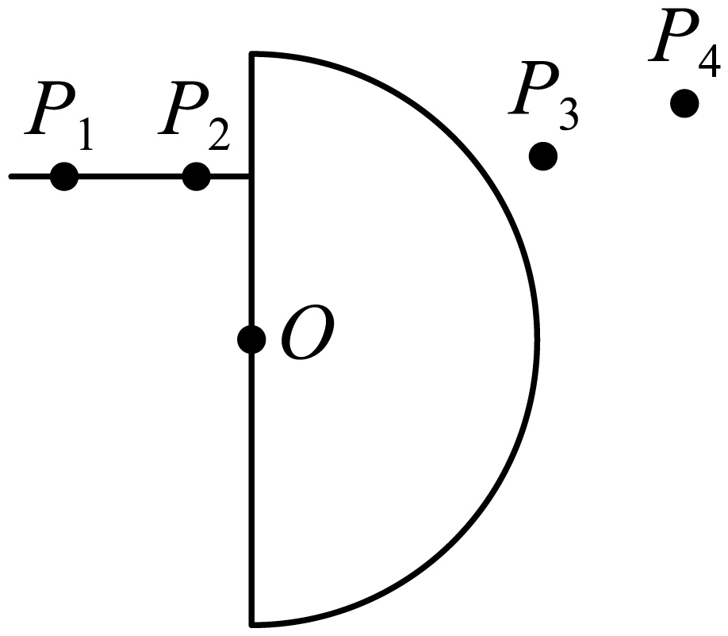
(4)乙同学将透明半圆柱玻璃砖放在水平面上，如图3所示。用一束激光垂直于玻璃砖直径平面射入圆心O，以O为转轴在水平面内缓慢转动玻璃砖，当转过角度$θ$时，在玻璃砖平面一侧恰看不到出射光线。则该玻璃的折射率$n=$__________。
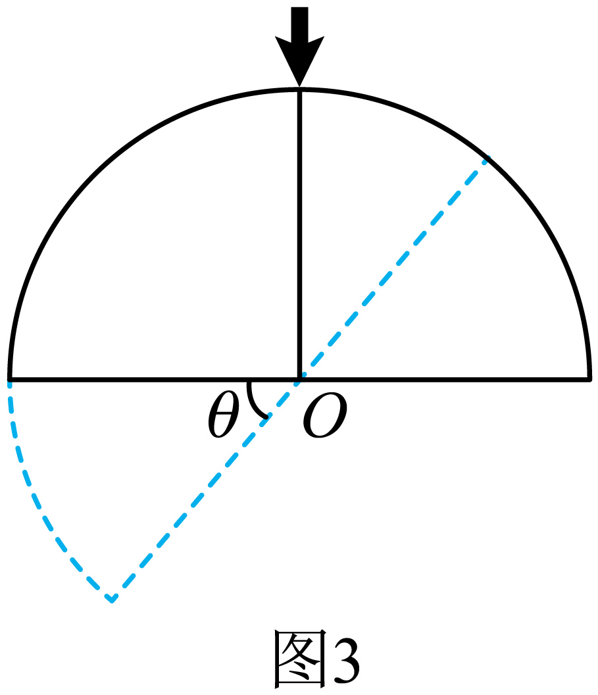
【答案】(1)ABC；(2)1.5；(3)C；(4)$\frac{1}{sinθ}$ 【难度】0.65 【知识点】测平行玻璃砖的折射率
【详解】（1）A．$P_{4}$需挡住$P_{3}$及$P_{1}$、$P_{2}$的像，故A正确；
B．为减小作图误差，$P_{3}$和$P_{4}$的距离应适当大一些，故B正确；
C．为减小实验误差，玻璃砖的宽度应适当大一些，故C正确；
D．光在$aa′$面的折射角等与光在$bb′$面上入射角，故不会发生全发射，不会导致观察不到$P_{1}$、$P_{2}$的像，故D错误。
故选ABC。
（2）图像可知该玻璃砖的折射率为$n=\frac{sinθ_{1}}{sinθ_{2}}=\frac{0.6}{0.4}=1.5$
（3）A．A图，将入射光线和折射光线补充完整如图所示
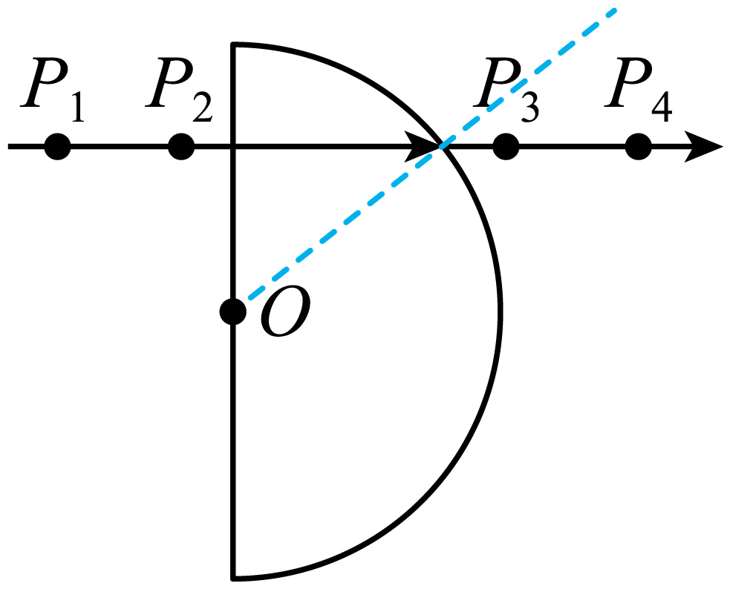
光路图中从玻璃砖出射时,不满足实际在空气中的折射角大于玻璃砖中的入射角，故A错误；
B．B图，将入射光线和折射光线补充完整如图所示
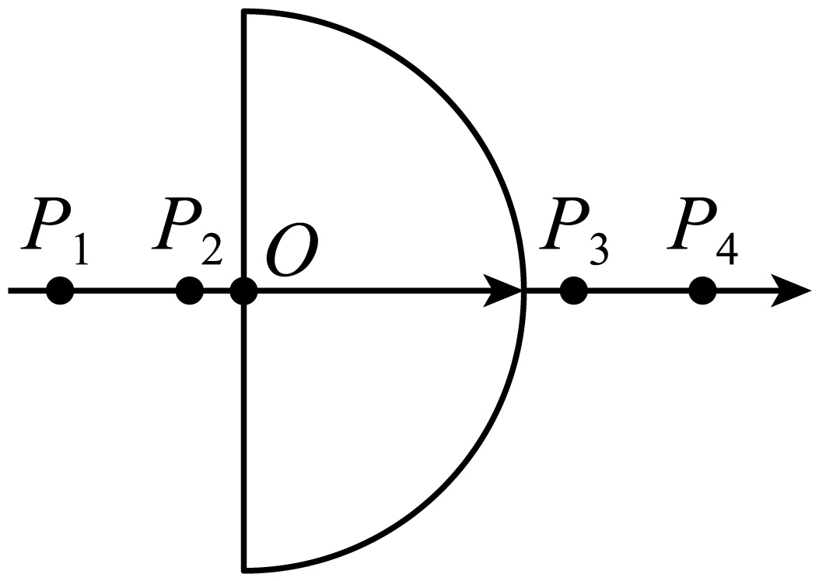
光路图虽然正确，但入射角和折射角均为零度，测不出折射率，故B错误；
C．C图，将入射光线和折射光线补充完整如图所示
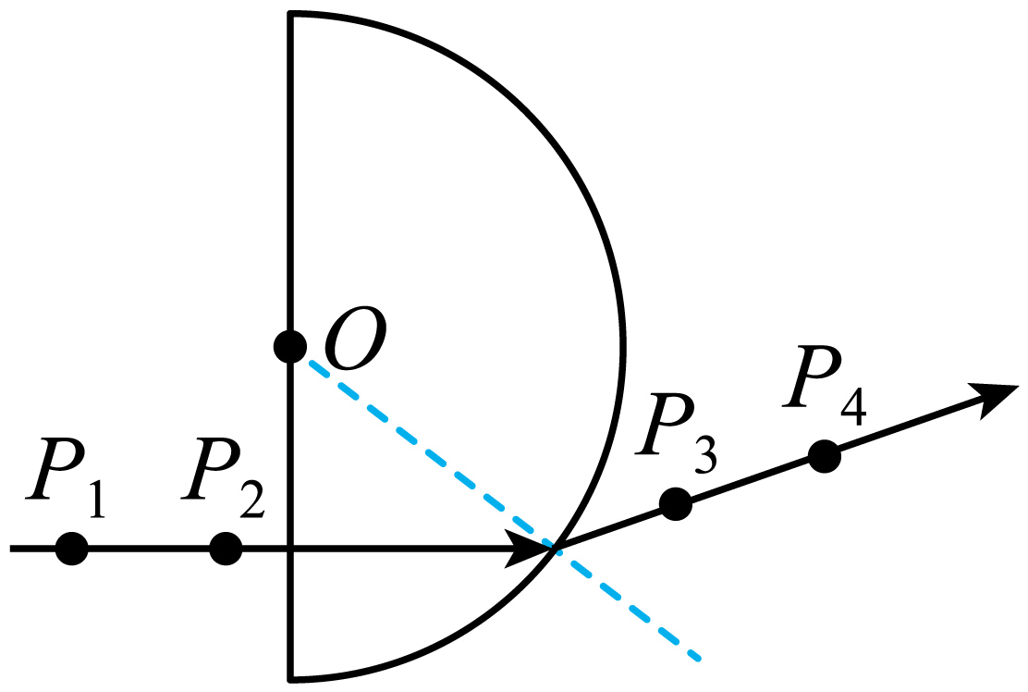
光路图中，光线可以满足从玻璃砖出射时，在空气中的折射角大于玻璃砖中的入射角，可以比较准确地测定折射率，故C正确；
D．D图，将入射光线和折射光线补充完整如图所示
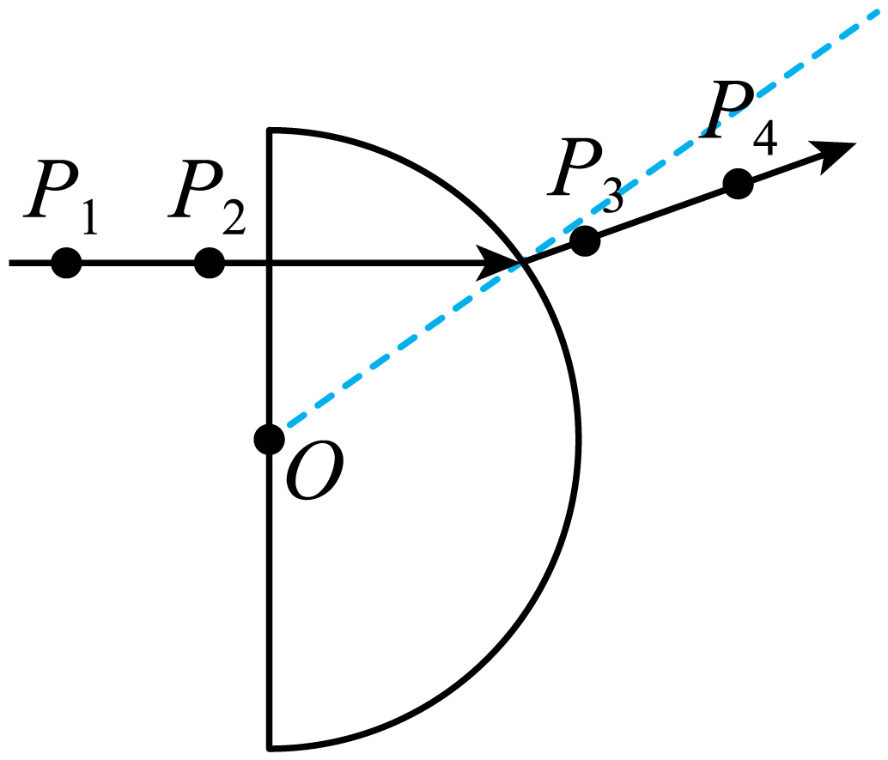
光路图中，光线不满足从玻璃砖出射时，在空气中的折射角大于玻璃砖中的入射角，故D错误。
故选C。
（4）据题意，将玻璃砖缓慢转过θ角时，观察者在玻璃砖平面一侧恰看不到出射光线，说明光线玻璃砖平面发生了全反射，此时的入射角恰好等于临界角，即有$i=C=θ$
根据临界角公式$sinC=\frac{1}{n}$
则得$n=\frac{1}{sinC}=\frac{1}{sinθ}$
6．某同学用激光笔和透明长方体玻璃砖测量玻璃的折射率，实验过程如下：
a.激光笔发出的激光从玻璃砖上的M点水平入射，到达$ef$面上的O点后反射到N点射出。用大头针在白纸上标记O点和激光笔出光孔Q的位置；
b.将玻璃砖平放在水平桌面上的白纸上，用铅笔在白纸上标记玻璃砖的边界；
c.用刻度尺测量$PM$和$OM$的长度$d_{1}$和$d_{2}$，测得$d_{1}=2.26\text{cm},d_{2}=3.42\text{cm}$；
d.移走玻璃砖，在白纸上描绘玻璃砖的边界和激光的光路，作$QM$连线的延长线与$ef$面的边界交于P点，如右图所示。
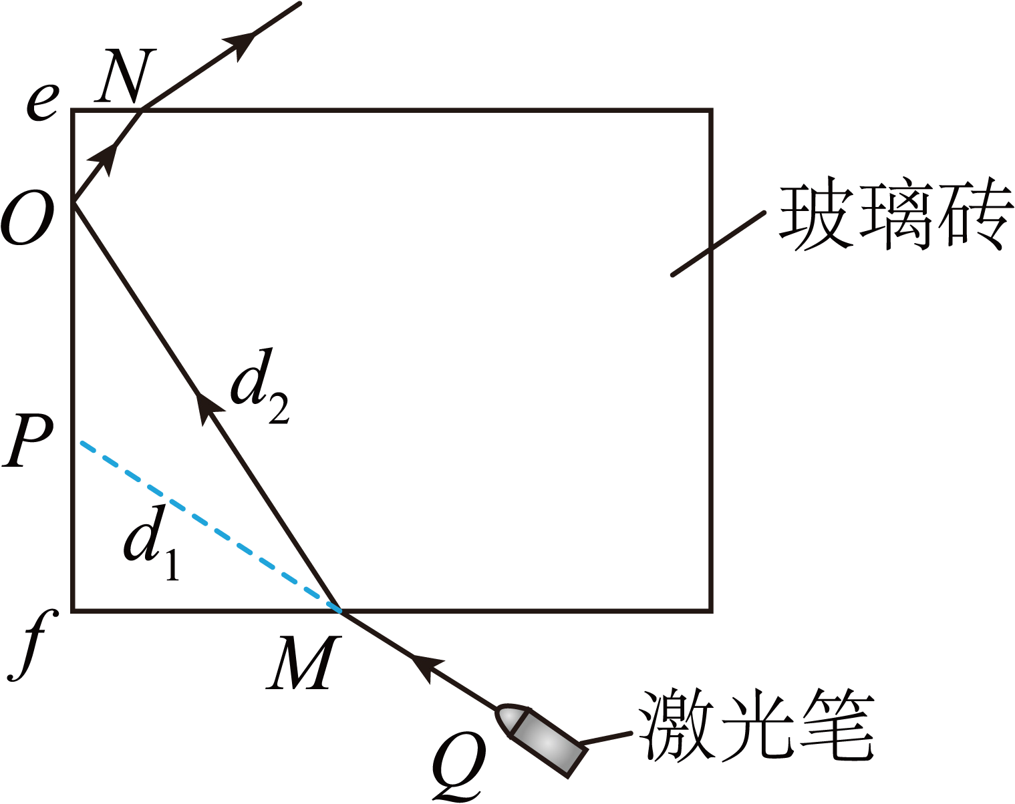
(1)实验正确的排列顺序为______________。
(2)实验中出现错误或遗漏的操作步骤为_________________________。（选填步骤前符号）
(3)利用所测量的物理量，写出玻璃砖折射率的表达式$n=$______________；由测得的数据可得折射率n为______________（结果保留3位有效数字）。
【答案】(1)badc；(2)a；(3) $\frac{d_{2}}{d_{1}}$ 1.51 【难度】0.85 【知识点】测平行玻璃砖的折射率
【详解】（1）实验时先需要作出玻璃介质的界面，即先进行操作b；之后用激光笔发出激光，发生折射和反射并记录光路，进行操作a；然后移走玻璃砖，在白纸上描绘玻璃砖的边界和激光的光路，进行操作d；最后测量数据从而计算折射率，即进行操作c，可知实验正确的排列顺序为badc。
（2）步骤a，为确定入射光线，除了用大头针在白纸上标记O点和激光笔出光孔Q的位置，还需记录入射点M的位置。
（3）[1]玻璃砖折射率的表达式$n=\frac{sini}{sinr}=\frac{\frac{fM}{MP}}{\frac{fM}{OM}}=\frac{OM}{PM}=\frac{d_{2}}{d_{1}}$
[2]上述表达式代入数据，解得$n=\frac{d_{2}}{d_{1}}=\frac{3.42\text{cm}}{2.26\text{cm}}≈1.51$
4.2 全反射
4.2 全反射：两种色光全反射与折射率的比较
7．如图所示，a、b两束单色光分别沿不同方向射向横截面为半圆形玻璃砖的圆心O。已知a光刚好发生全反射，b光的折射光线刚好与a光的反射光线重叠，下列说法正确的是（ ）
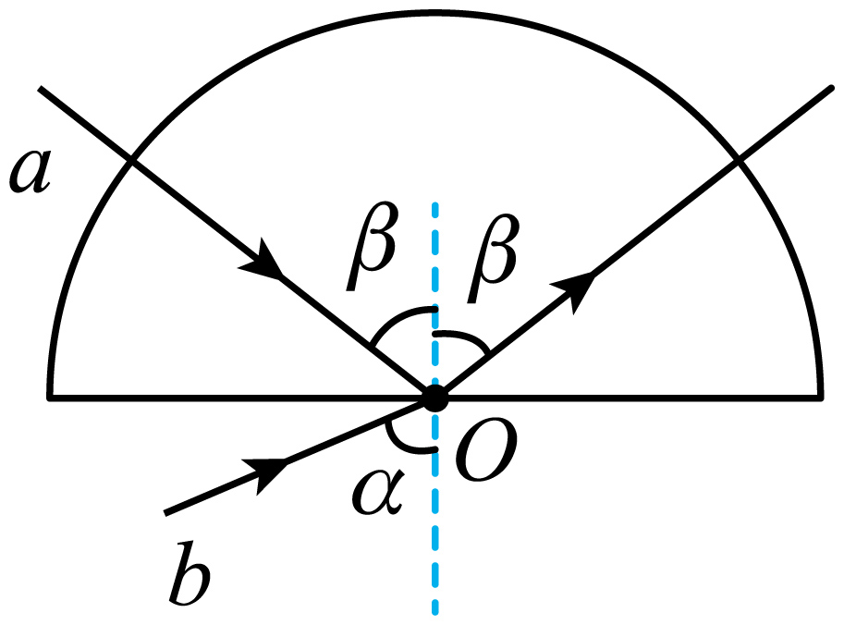
A．增大b光的入射角，b光也可以发生全反射；B．在同一介质中，a光的临界角大于b光的临界角；C．在同一介质中，a光的波长大于b光的波长；D．在同一介质中，a光的传播速度小于b光的传播速度
【答案】D 【难度】0.65 【知识点】发生全反射的条件、临界角
【详解】A．当光从光密介质射入光疏介质时，入射角大于临界角时，发生全反射，b光从空气射入玻璃，不会发生全反射，故A错误；
BCD．根据题意可得$n_{a}=\frac{1}{sinβ}$$n_{b}=\frac{sinα}{sinβ}<\frac{1}{sinβ}=n_{a}$
由于a光的折射率大，所以同一介质中a光发生全反射的临界角较小，a光的波长小，a光的传播速度小，故BC错误，D正确。
故选D。
8．如图所示，等腰三角形$△abc$为一棱镜的横截面，$ab=ac$；一平行于$bc$边的细光束从$ab$边射入棱镜，在$bc$边反射后从$ac$边射出，出射光分成了不同颜色的两束，甲光的出射点在乙光的下方，不考虑多次反射。下列说法正确的是（ ）
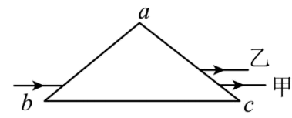
A．甲光的频率比乙光的高；B．在真空中的传播速度，甲光比乙光的大；C．该棱镜对甲光的折射率大于对乙光的折射率；D．在棱镜内$bc$边反射时的入射角，甲光比乙光的大
【答案】D 【难度】0.85 【知识点】光的折射定律、折射率的波长表达式和速度表达式
【详解】AC．根据折射定律和反射定律作出光路图如图所示
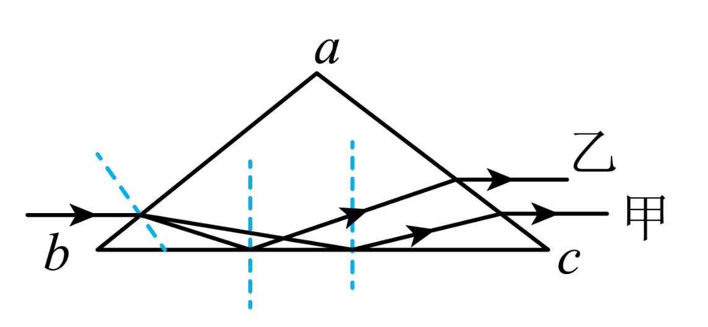
由图可知，乙光在棱镜中偏转得的折射角较小，根据折射定律可知乙光的折射率大于甲光的折射率，则乙光的频率高于甲光的频率，根据$c=λυ$
可知乙光的波长短，故AC错误；
B．不同频率的光在真空中的传播速度是一样的，在真空中甲光和乙光的传播速度相同，故B错误；
D．根据几何关系可知光在棱镜内bc边反射时的入射角，甲光比乙光的大，故D正确。
故选D。
4.2 全反射：全反射与折射的综合计算
9．如图所示，半径为R的半圆形玻璃砖置于桌面上，其直径边竖直，O为其圆心，OA为其水平轴，PQ为直线边上的两点，$OP=2OQ=\frac{2}{3}R$，两束相同的光线由P、Q两点垂直直线边射入，已知由P点入射的光线在圆弧而上恰好发生全反射，光在真空中的光速为c，下列判断正确的是（ ）
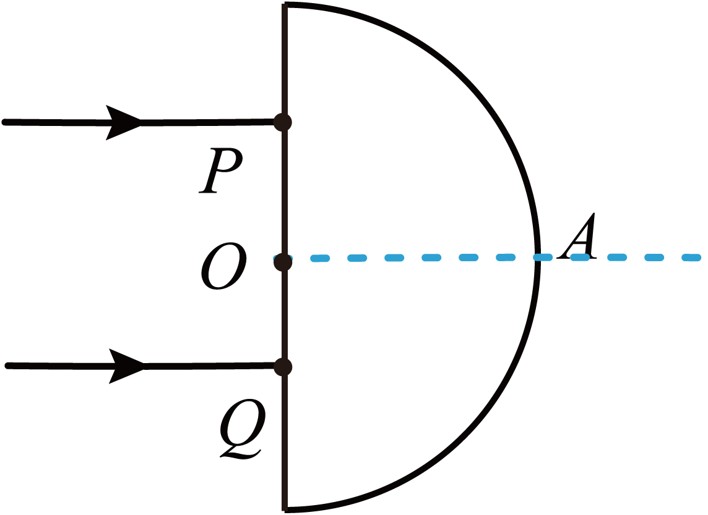
A．该玻璃砖的折射率为$\sqrt{3}$；B．由P点射入的光线进入玻璃砖后波长变为原来的$\frac{2}{3}$；C．由Q点射入的光线在玻璃砖内运动的时间为$\frac{2\sqrt{2}R}{3c}$；D．由Q点射入的光线其折射光线与OA的夹角的正弦值为$\frac{2\sqrt{2}−\sqrt{3}}{6}$
【答案】BD 【难度】0.65 【知识点】光的折射定律、折射率的波长表达式和速度表达式、折射和全反射的综合问题
【详解】A．由P点入射的光线在圆弧面上恰好发生全反射，如图
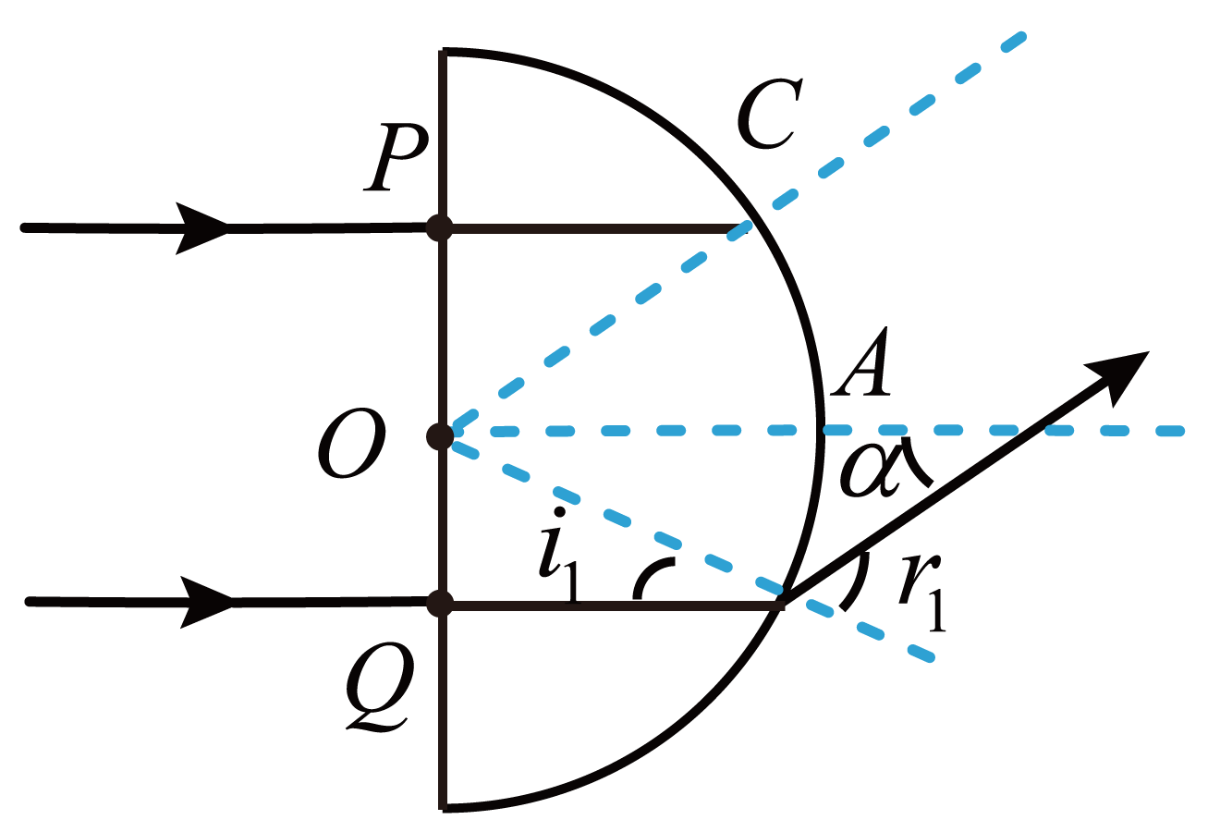
由几何关系知$sinC=\frac{OP}{R}=\frac{2}{3}$
又$sinC=\frac{1}{n}$，故$n=\frac{3}{2}$
故A错误；
B．由P点射入的光线进入玻璃砖后频率不变，由
$v=λ^{′}f$，$c=λf$，$v=\frac{c}{n}$
可知$λ^{′}=\frac{2}{3}λ$
故B正确；
D．Q点射入的光线在圆弧面上发生折射时的入射角和折射角分别为$i_{1}$和$r_{1}$，由折射定律知$nsini_{1}=sinr_{1}$
设折射光线与水平轴OA的夹角为$α$，由几何关系得
$α=r_{1}−i_{1}$，$sini_{1}=\frac{1}{3}$，$sinr_{1}=\frac{1}{2}$
联立解得$sinα=\frac{2\sqrt{2}−\sqrt{3}}{6}$
故D正确；
C．由几何关系可知由Q点射入的光线在玻璃砖内运动的距离为$x_{2}=Rcosi_{1}$
时间为$t=\frac{x_{2}}{v}=\frac{\sqrt{2}R}{c}$
故C错误。
故选BD。
10．如图所示，半径为R、折射率$n=\sqrt{2}$的半圆形玻璃砖竖直放置在光屏MN的正上方，玻璃砖AB边与MN平行且距离为h。一束单色光在玻璃砖平面内垂直AB射向圆心O，光线穿过玻璃砖后射到光屏上，光点落在O′点。已知光屏足够大，真空中的光速为c，且空气中光速也可近似为c，求：
（1）若玻璃砖不动，单色光绕圆心O在玻璃砖平面内顺时针转过30°，折射光线在光屏上的光点与O′点的距离；
（2）若入射光线保持竖直向下不变，玻璃砖绕圆心O顺时针转动，单色光从射入玻璃砖后再折射到光屏上的最长时间。
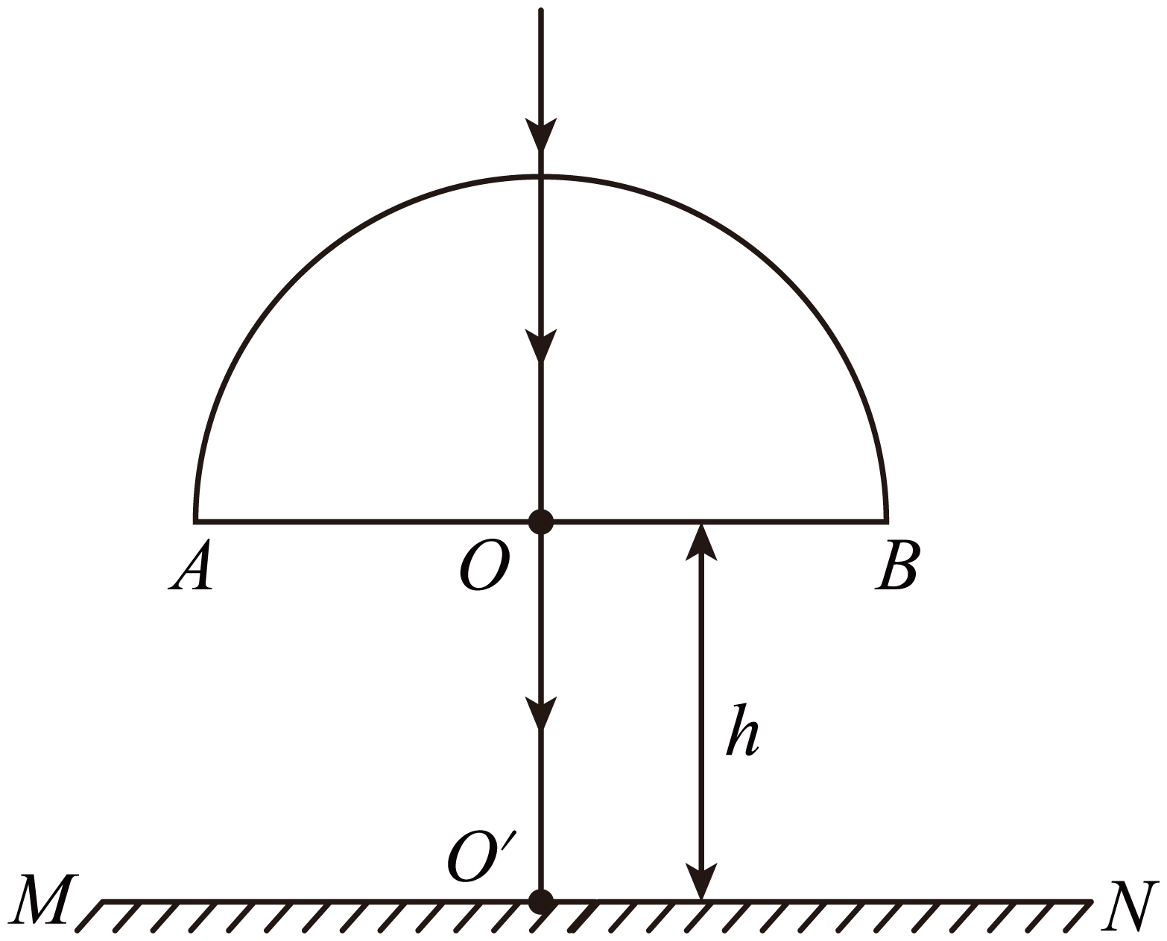
【答案】（1）CO′ = h；（2）$\frac{\sqrt{2}\left(R+h\right)}{c}$ 【难度】0.65 【知识点】光的折射定律、折射和全反射的综合问题
【详解】（1）如图
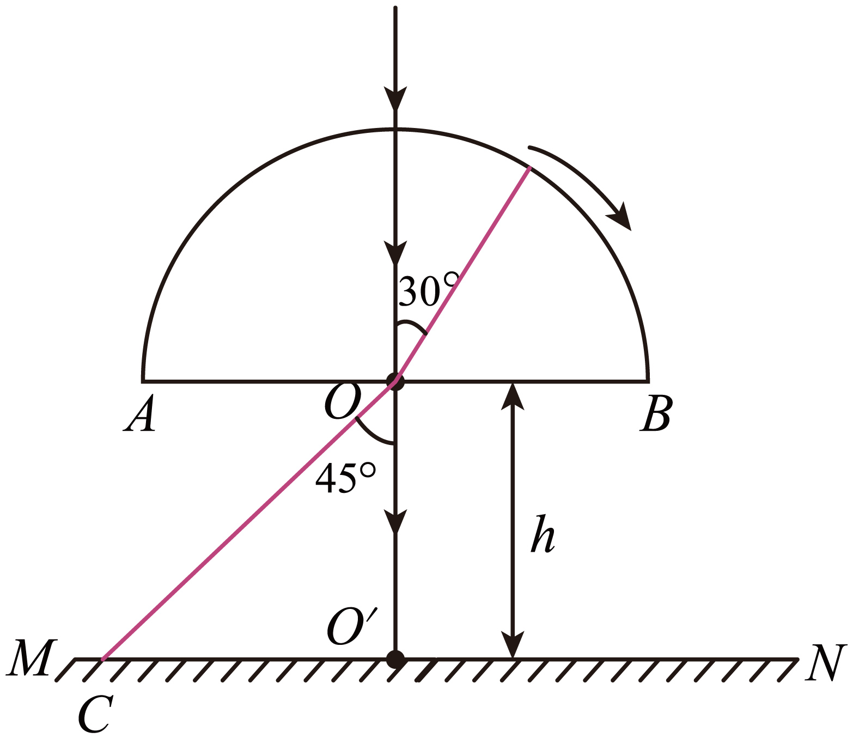
单色光转过$θ=30°$，根据折射定律有$n=\frac{sinα}{sinθ}=\sqrt{2}$
解得α = 45°记此时光点位置为C，由于OO′ = h，由几何关系知CO′ = h。
（2）由临界条件可知，当玻璃砖转过$\frac{\text{π}}{4}$时，折射光线沿着玻璃砖边沿射向光屏，用时最长光点为D点
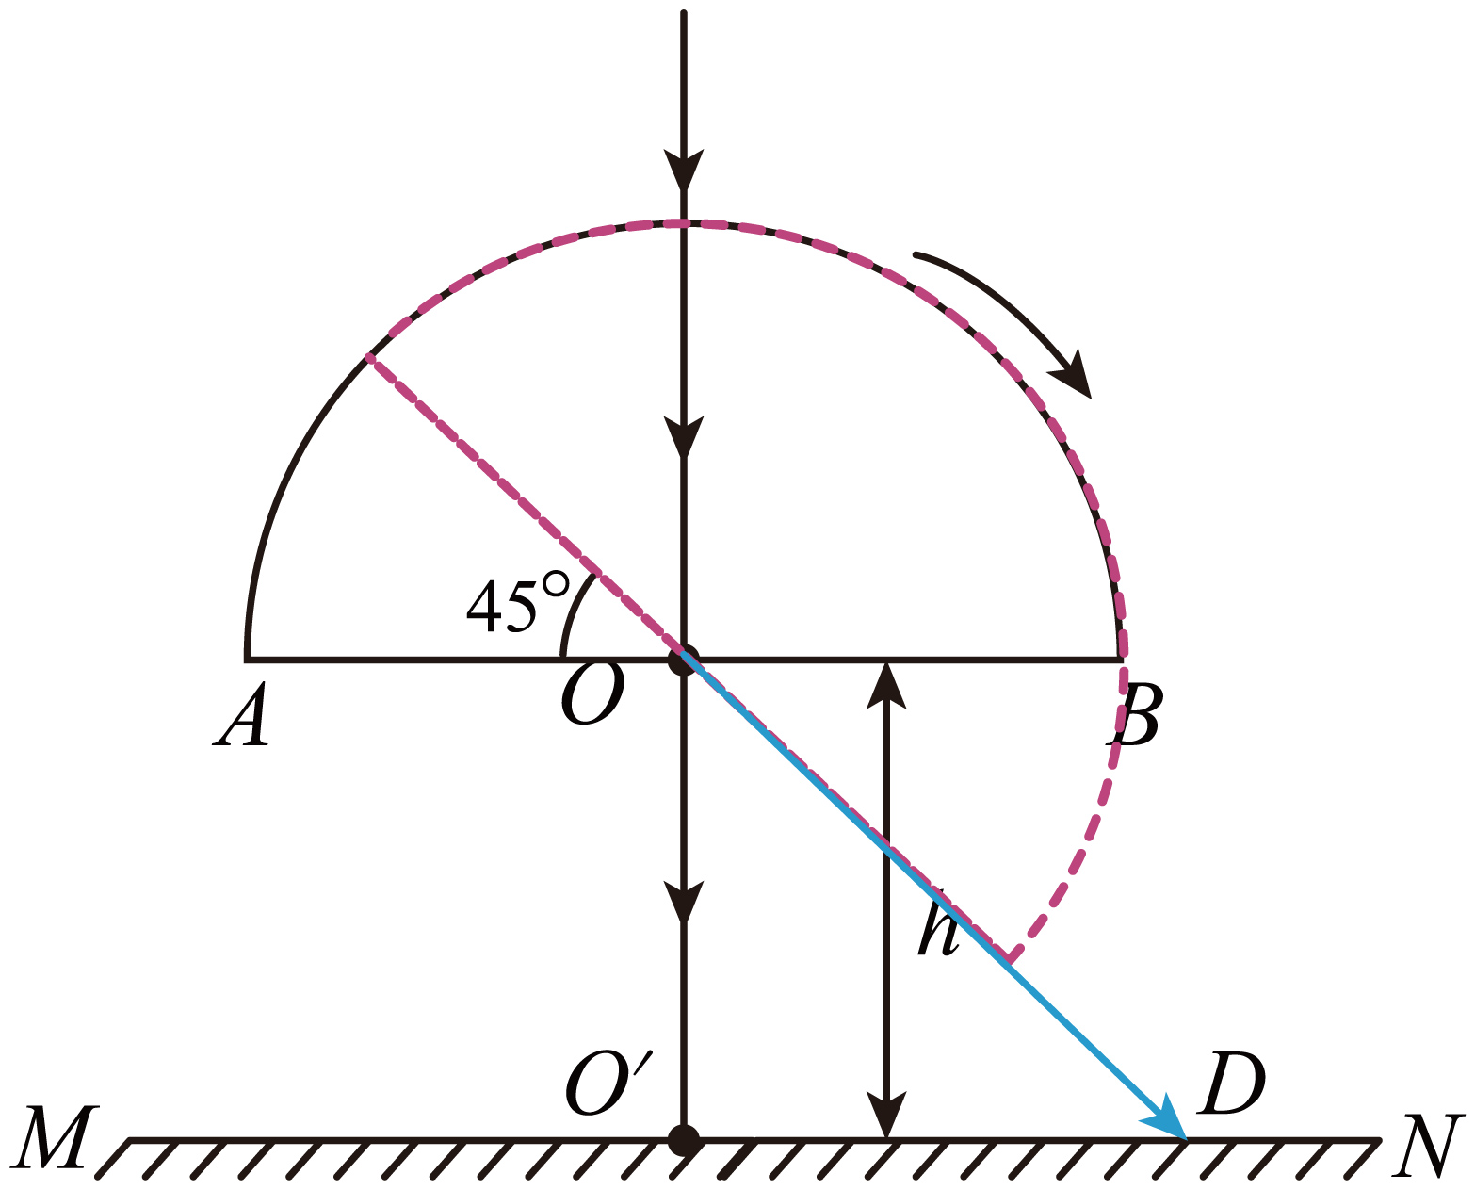
光点D到$O^{′}$的距离
$x_{DO^{′}}=h$，$x_{DO}=\sqrt{2}h$
其中光速$v=\frac{c}{n}=\frac{\sqrt{2}}{2}c$
光在玻璃砖中传播时间$t_{1}=\frac{R}{v}=\frac{\sqrt{2}R}{c}$
从玻璃砖射出后到D点传播时间$t_{2}=\frac{x_{DO}}{c}=\frac{\sqrt{2}h}{c}$
则单色光从射入玻璃砖后再折射到光屏上的最长时间$t_{总}=t_{1}+t_{2}=\frac{\sqrt{2}\left(R+h\right)}{c}$
4.2 全反射：光导纤维与全反射棱镜
11．光纤通讯使网速得到了大幅提升，光纤通讯中信号传播的主要载体是光纤，它的结构如图甲所示。一束激光由光纤内芯左端的$O$点以$α=60°$的入射角射入置于真空中的直线光纤内芯，恰好在内芯的侧面（侧面与过O的法线平行）A点发生全反射，如图乙所示。已知内芯的长度为L，光在真空中的传播速度为$c$，下列说法正确的是（ ）
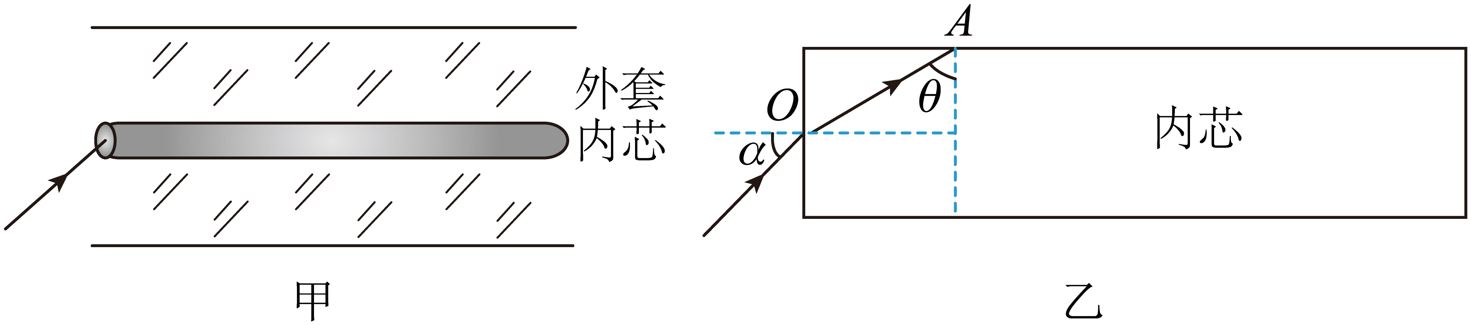
A．光纤内芯的折射率比外套的大；B．频率越大的光在光纤中传播的速度越大；C．内芯对这种激光的折射率为$\frac{2\sqrt{3}}{3}$；D．图乙中光在内芯中传播的时间为$\frac{7L}{4c}$
【答案】AD 【难度】0.65 【知识点】发生全反射的条件、临界角、光导纤维
【详解】A．激光在内芯和外套的界面上发生全反射，所以内芯是光密介质，外套是光疏介质，即光纤内芯的折射率比外套的大，故A正确；
B．频率越大的光，介质对它的折射率越大，根据$v=\frac{c}{n}$
可知光在光纤中传播的速度越小，故B错误；
C．根据折射定律$n=\frac{sinα}{sin（90°−θ）}$
根据全反射公式$n=\frac{1}{sinθ}$
代入数据解得$n=\frac{\sqrt{7}}{2}$
故C错误；
D．光在内芯中传播的路程为$x=\frac{L}{sinθ}=nL$
光的传播速度大小为$v=\frac{c}{n}$
则光在内芯中传播的时间为$t=\frac{x}{v}=\frac{n^{2}L}{c}=\frac{7L}{4c}$
故D正确。
故选AD。
12．光纤通信具有通信容量大、传输距离远等优点．现有一长为$L=3\text{km}$，直径为$d=0.3\text{mm}$的长直光纤，一束单色平行光从该光纤左端沿光纤方向射入，经过$t=1.5×{10}^{−5}\text{s}$在光纤右端接收到该光束．已知光在真空中传播的速度$c=3×{10}^{8}\text{m}/\text{s}$，求：
（1）光纤的折射率n；
（2）若改变平行光的入射方向使从左端射入的光能够传送到右端（无损失），求光在光导纤维内传输的最长时间；
（3）如图所示该光纤绕圆柱转弯，若平行射入该光纤的光在转弯处均能发生全反射，求该圆柱体半径R的最小值．
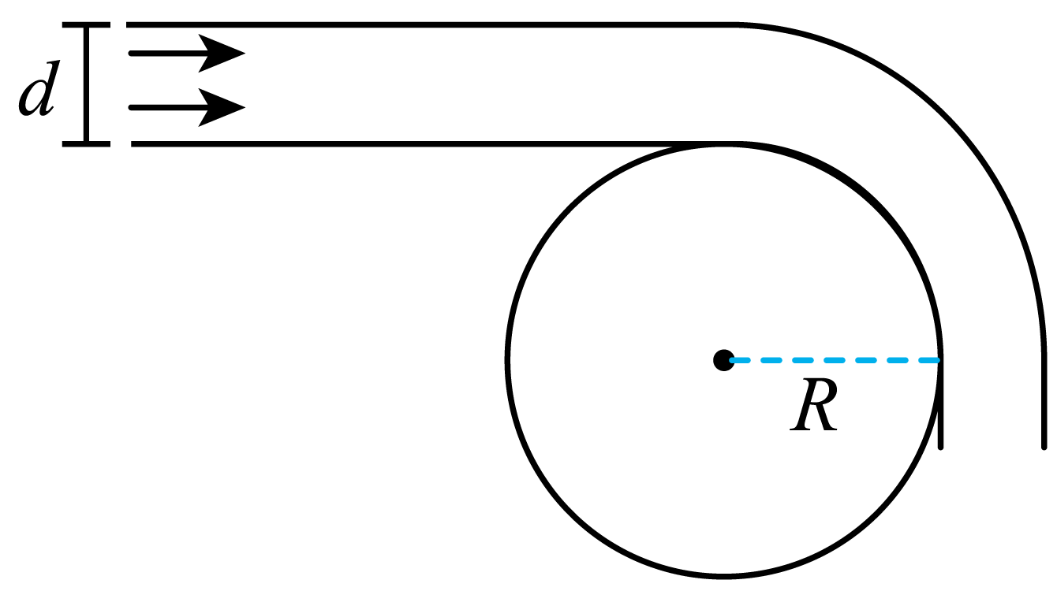
【答案】（1）$n=1.5$；（2）$t_{max}=2.25×{10}^{−5}\text{s}$；（3）$R_{min}=0.6\text{mm}$ 【难度】0.65 【知识点】折射和全反射的综合问题、光导纤维
【详解】（1）光在长直光纤中传输$v=\frac{L}{t}=2×{10}^{8}\text{m/s}$
光纤的折射率$n=\frac{c}{v}=1.5$
（2）当光射到芯层与包层分界面的入射角等于临界角$C$时，光在光导纤维内传输的时间最长，此时光传播的路程为$s=\frac{L}{sinC}$
又$sinC=\frac{1}{n}=\frac{2}{3}$
则最长时间$t_{max}=\frac{s}{v}=2.25×{10}^{−5}\text{s}$
（3）如图所示，当光纤中最下面的光线发生全反射，则平行光在弯曲处全部发生全反射
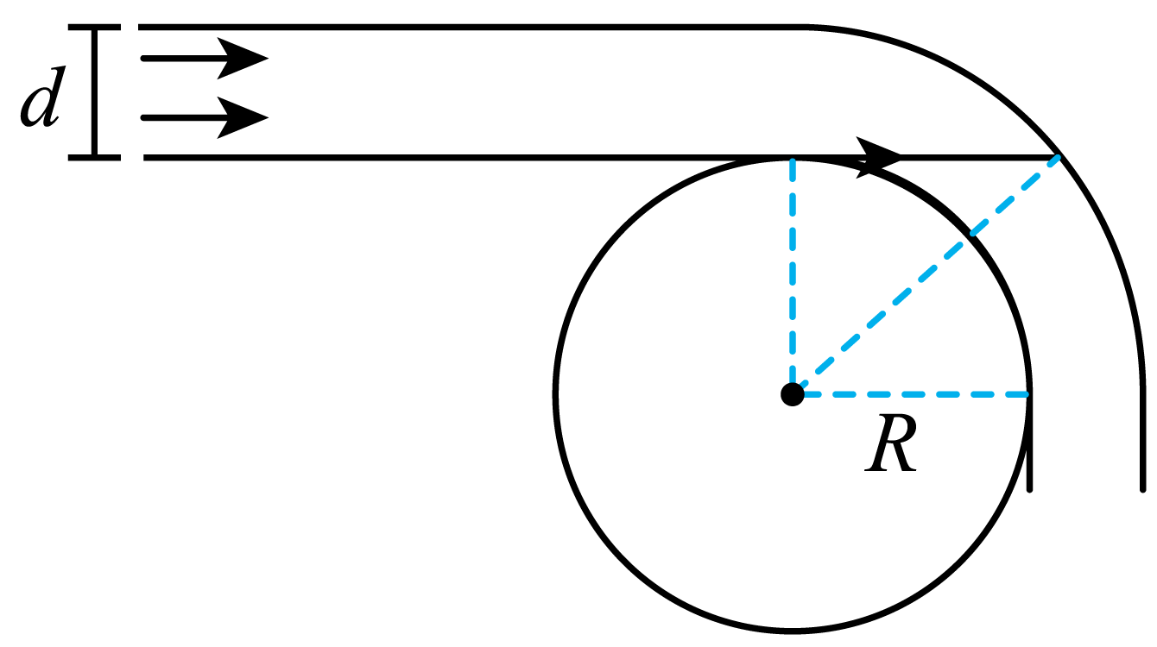
由几何关系可知$sinC=\frac{R_{min}}{R_{min}+d}$
解得$R_{min}=0.6\text{mm}$
4.3 光的干涉
4.3 光的干涉：双缝干涉条纹间距公式的应用
13．有两种透明物质甲、乙，知道其中一种为玻璃，另一种为水晶。某同学利用图示装置根据光的干涉原理对甲、乙两种物质进行鉴别，该同学上网查得水晶的折射率略大于玻璃的折射率，他先后把透明物质甲和乙放置在双缝和屏幕之间（充满之间的区域），通过单缝$S_{0}$的某种单色光经过双缝$S_{1}$、$S_{2}$后在屏幕上形成明暗相间的条纹，测得两相邻亮条纹的间距分别为$x_{甲}和x_{乙}$，且$x_{甲}<x_{乙}$，已知双缝和屏幕的间距远大于双缝间的距离。下列说法正确的是（ ）
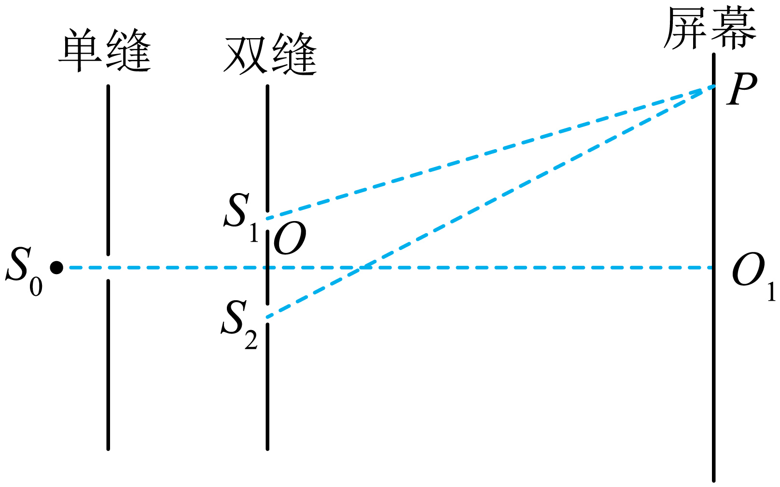
A．透明物质甲为玻璃；B．光在甲中的传播速度小于在乙中的传播速度；C．该单色光在透明物质甲、乙中传播时的波长之比为$\frac{x_{乙}}{x_{甲}}$；D．透明物质甲、乙对该单色光的折射率之比为$\frac{x_{甲}}{x_{乙}}$
【答案】B 【难度】0.65 【知识点】光的折射定律、Δx=Lλ /d公式简单计算
【详解】AB．双缝干涉时，相邻两亮条纹的间距$Δx=\frac{L}{d}λ$
λ为光在介质中传播时的波长，介质对光的折射率$n=\frac{c}{v}=\frac{λ_{0}}{λ}$
其中$v$为光在介质中传播时的速度，λ₀为光在真空中传播时的波长，因$x_{甲}<x_{乙}$
故有$λ_{甲}<λ_{乙}$
进而可知 $n_{甲}>n_{乙},v_{甲}<v_{乙}$
即透明物质甲为水晶，故A错误，B正确；
CD．再据$Δx=\frac{L}{d}λ$，可知 $\frac{λ_{甲}}{λ_{乙}}=\frac{x_{甲}}{x_{乙}}$
据$n=\frac{λ_{0}}{λ}$ 可有$\frac{n_{甲}}{n_{乙}}=\frac{λ_{乙}}{λ_{甲}}$ $=\frac{x_{甲}}{x_{乙}}$
故CD错误。
故选B。
4.3 光的干涉：薄膜干涉的原理与应用
14．用图甲所示空气薄膜干涉装置来检查玻璃平面的平整程度。A为标准平板玻璃，B为被检查平板玻璃，在A、B右端夹入薄纸片，C为入射的红光，图乙是俯视图甲观察到的干涉条纹。下列选项正确的是（ ）
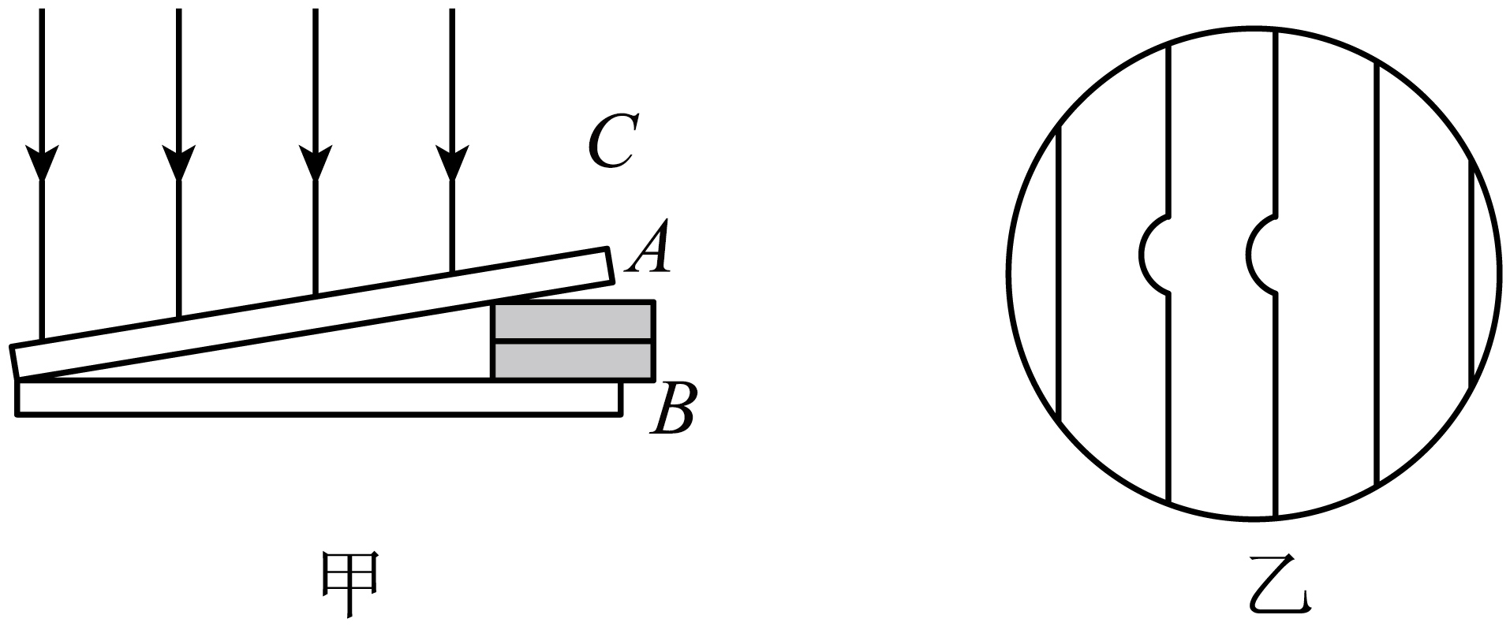
A．当把C换为蓝光时，条纹间距变大；B．图乙中条纹弯曲处对应着被检查平面处凸起；C．将薄纸片向右移动少许，从上往下可以观察到干涉条纹变稀疏；D．图示条纹是由A的下表面反射光和A的上表面反射光发生干涉形成的
【答案】C 【难度】0.65 【知识点】薄膜干涉现象和原理、检查工件的平整度
【详解】A．当把C换为蓝光时，蓝光的波长小于红光，可知条纹间距变小，选项A错误；
B．图乙中弯曲的条纹对应的被检查平面右边的空气膜厚度与末弯处平面的空气膜厚度相同，可知，对应的位置是凹陷的，故B错误；
C．相邻亮条纹之间，空气膜的厚度差等于半个波长，将薄纸片向右移动少许，空气膜的劈角变小，空气膜厚度差等于半个波长的位置距离变大，所以相邻亮条纹间距应变大，观察到干涉条纹变稀疏，故C正确；
D．图示条纹是由A的下表面反射光和B的上表面反射光发生干涉形成的，选项D错误。
故选C。
15．如图甲所示，将两块平板玻璃M、N放在水平桌面上，并在两块玻璃之间右侧边缘垫上两个纸条，用平行单色光竖直向下照射玻璃板，从上往下就可以看到如图乙所示的明暗相间的条纹。下列说法正确的是（ ）
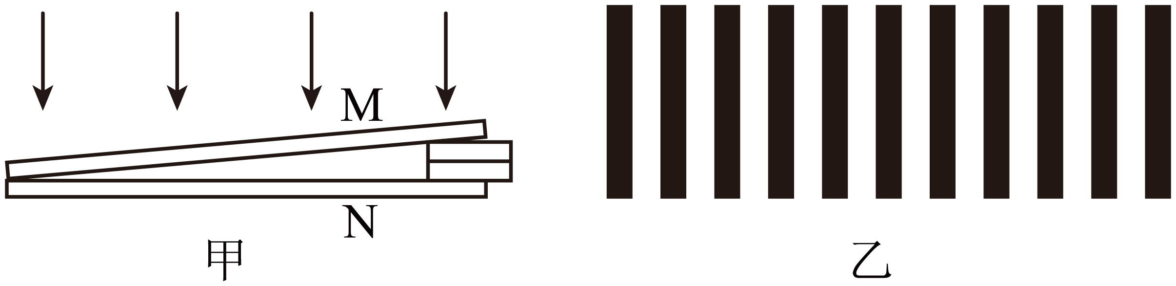
A．图乙中的条纹是M的下表面、N的上表面的反射光发生干涉的结果；B．在任意一条明条纹的下方，空气薄膜的厚度都是均匀变化的；C．任意相邻明条纹或暗条纹所对应的薄膜厚度差恒定；D．若在如图所示装置中加上一个纸条，则条纹间距将变宽
【答案】AC 【难度】0.65 【知识点】薄膜干涉现象和原理
【详解】A．这些明暗相间的条纹间距相等，是M的下表面、N的上表面两列反射光在M的下表面发生干涉的结果，故A正确；
B．在任意一条明条纹的下方，两列反射光的光程差都相等，所以空气薄膜的厚度都相等，故B错误；
C．任意相邻明条纹或暗条纹所对应的薄膜厚度差恒定，相差一个波长，故C正确；
D．光线在空气膜的上、下表面发生反射，并发生干涉，从而形成干涉条纹。设空气膜顶角为$θ$，$d_{1}$、$d_{2}$处为两相邻亮条纹，如图所示
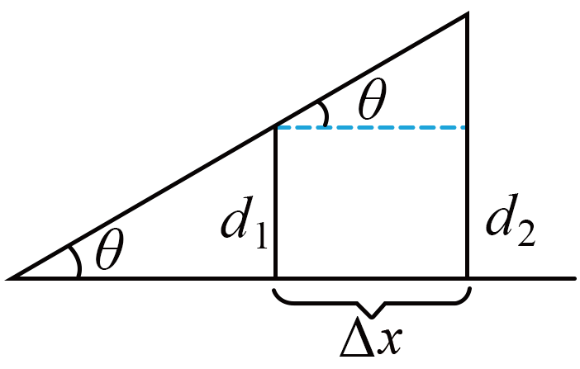
则此两处的光程分别为$r_{1}=2d_{1}$$r_{2}=2d_{2}$
因为光程差$Δr=r_{2}−r_{1}=λ$
所以$d_{2}−d_{1}=\frac{λ}{2}$
设此两相邻亮纹中心的距离为$Δx$，则由几何关系得$\frac{d_{2}−d_{1}}{Δx}=tanθ$
即$Δx=\frac{λ}{2tanθ}$
若在如图所示装置中加上一个纸条，空气层的倾角$θ$变大，则条纹间距将变窄，故D错误。
故选AC。
4.4 实验：用双缝干涉测量光的波长
4.4 实验：用双缝干涉测量光的波长：装置、读数与波长测量
16．某同学想通过光的双缝干涉实验来测量单色光的波长。请按照题目要求回答下列问题。
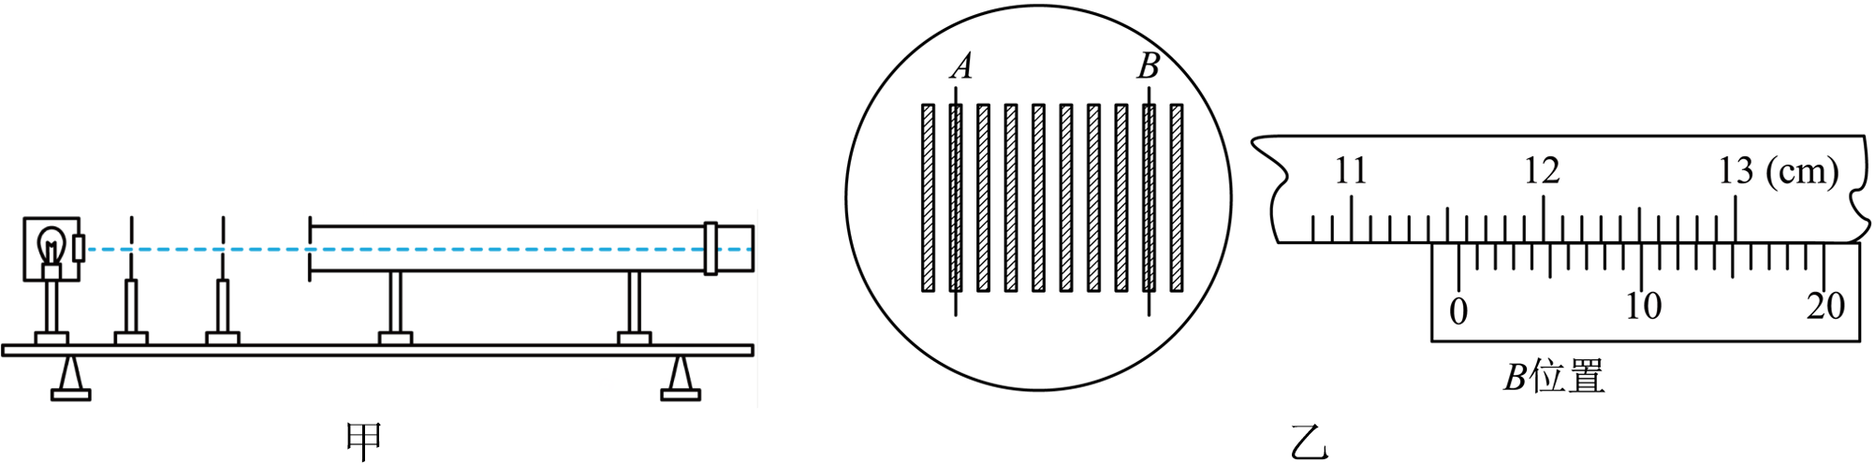
(1)用双缝干涉仪进行实验操作，将表中的光学元件放在如图甲所示的光具座上，用此装置测量红光的波长。
元件代号 | A | B | C | D | E
元件名称 | 光屏 | 双缝 | 白光光源 | 单缝 | 透红光的滤光片
将白光光源C放在光具座最左端，依次放置其他光学元件，由左至右，表示各光学元件的排列顺序应为C、______（填写元件代号）。
(2)已知该装置中双缝间距$d=0.50\text{mm}$，双缝到光屏的距离$L=0.50\text{m}$，在光屏上得到的干涉图样如图乙所示，分划板中心刻线在图乙中A位置时记下游标卡尺读数为111.10mm，转动手轮，当分划板中心刻线在B位置时记下游标卡尺读数为$x_{B}=$______mm，算出相邻两亮条纹中心间距$Δx=$______mm。由以上数据可以得出形成此干涉图样的单色光的波长$λ=$______m。（后两空均保留两位有效数字）
(3)若该同学利用图甲中装置研究双缝干涉现象时撤去了滤光片，则他______（选填“能”或“不能”）在光屏上观察到干涉条纹。
【答案】(1)EDBA；(2) 115.60 0.64 $6.4×{10}^{−7}$；(3)能 【难度】0.65 【知识点】用双缝干涉实验测量光的波长
【详解】（1）为获取单色线光源，并形成相干光发生干涉，白色光源需依次通过透红光的滤光片、单缝、双缝、光屏，各光学元件的排列顺序应为EDBA。
（2）[1] 分划板中心刻线在B位置时记下游标卡尺读数为$x_{B}=115\text{mm}+12×0.05\text{mm}=115.60\text{mm}$
[2] 双缝干涉条纹间距为$Δx=\frac{x_{B}−x_{A}}{7}=\frac{115.60−111.10}{7}\text{mm}≈0.64\text{mm}$
[3]根据双缝干涉条纹间距公式$Δx=\frac{L}{d}λ$
可得$λ=\frac{(x_{B}-x_{A})d}{7L}$
此干涉图样的单色光的波长为$λ=\frac{(x_{B}-x_{A})d}{7L}≈6.4×{10}^{-7}m$
（3）撤掉滤光片后，光屏上能看到由同种色光干涉形成的彩色条纹。
17．某实验小组的同学测量某种单色光的波长。
(1)利用图装置实验时，接通电源使光源发光，调整仪器从目镜中可以观察到干涉条纹。若想增加从目镜中观察到的条纹个数，下列操作可行的是______；
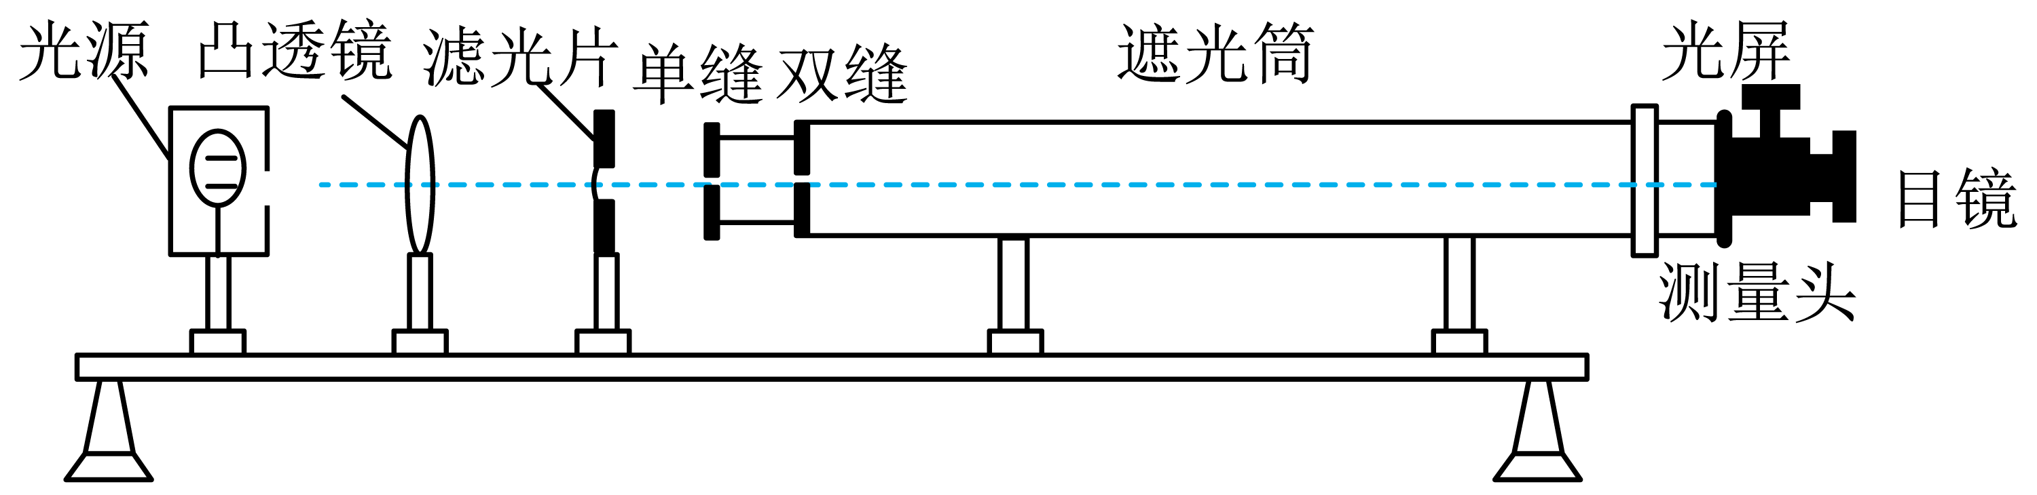
A．将单缝向双缝靠近；B．将光屏向靠近双缝的方向移动；C．将光屏向远离双缝的方向移动；D．使用间距更小的双缝
(2)若双缝的间距为d，屏与双缝间的距离为L，测得第1条亮纹中央到第n条亮纹中央的间距为x，则所测量的单色光波长$λ=$______；
(3)图所示为另一种观察干涉的装置，单色光从单缝S射出，一部分入射到平面镜后反射到光屏上，另一部分直接投射到光屏上，在光屏上两光束交叠区域里将出现干涉条纹。单缝S通过平面镜成的像是$S^{′}$（图中未画出），可以把单缝S和它的虚像$S^{′}$看成是产生干涉图样的两个相干光源。某同学用该装置进行实验。
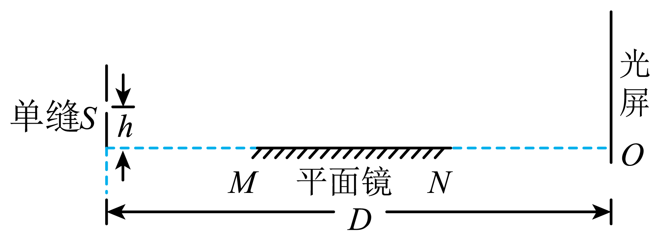
a.通过画图进行光路分析，标出光屏上出现干涉条纹的范围______。
b.若实验中已知单缝S到平面镜的垂直距离h，单缝到光屏的距离D，观测到第3条亮纹中央到第12条亮纹中央的间距为$ΔL$，则该单色光的波长$λ=$______。
c.为减小测量过程中的误差，需要增大光屏上相邻两条亮纹之间的距离，以下操作中可能成功的是______。
A.将平面镜稍向上移动一些 ；B.将平面镜稍向下移动一些；C.将光屏稍向左移动一些 ；D.将光屏稍向右移动一些
【答案】(1)B；(2)$\frac{xd}{\left(n−1\right)L}$
(3) 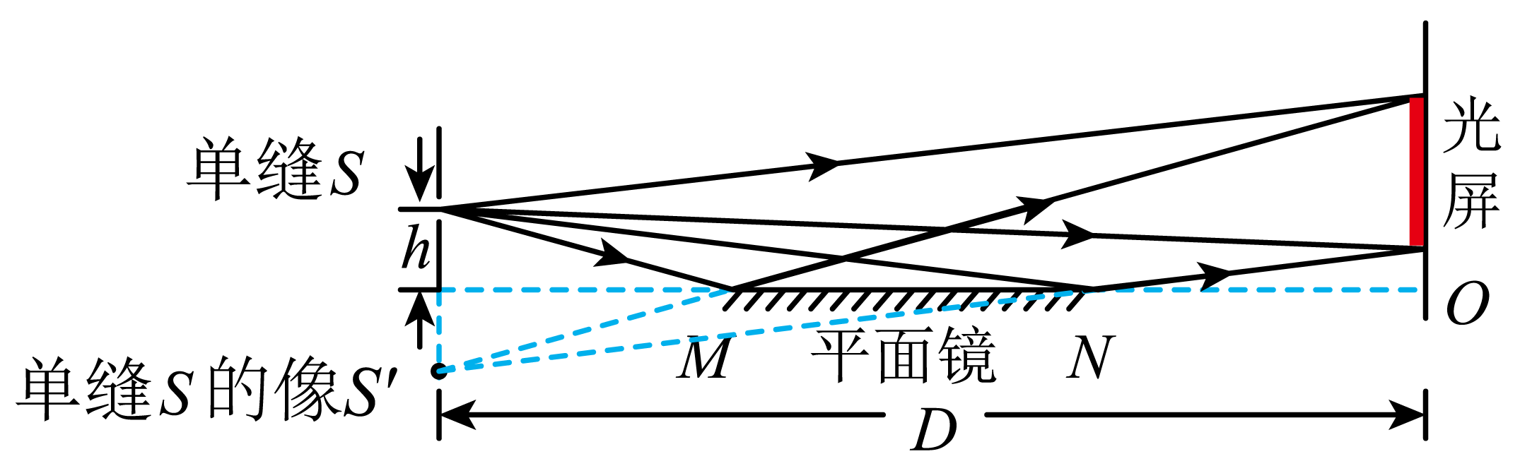 $\frac{2hΔL}{9D}$ AD
【难度】0.65 【知识点】用双缝干涉实验测量光的波长、光学创新实验
【详解】（1）根据$Δx=\frac{L}{d}λ$
可知将光屏向靠近双缝的方向移动、使用间距更大的双缝均可以减小条纹间距$Δx$，达到增加从目镜中观察到的条纹个数的目的。
故选B。
（2）依题意，$Δx=\frac{ΔL}{n-1}$
联立，解得$λ=\frac{xd}{\left(n−1\right)L}$
（3）a.[1]画出单缝光源的入射和反射光线，在光屏上两光束交叠区域里将出现干涉条纹。

b.[2]相邻亮条纹间距为$Δx=\frac{ΔL}{12-3}$
根据$Δx=\frac{D}{2h}λ$
联立，解得$λ=\frac{2hΔL}{9D}$
c.[3]若要增大条纹间距，可以增大D，即将光屏向右移动。减小h，即将平面镜稍向上移动一些。
故选AD。
4.5 光的衍射
4.5 光的衍射：衍射图样的辨析与影响因素
18．某实验小组在光的传播方向上分别放置单缝、双缝、小圆孔和小圆板后，得到如下四幅图样，下列有关说法正确的是（ ）
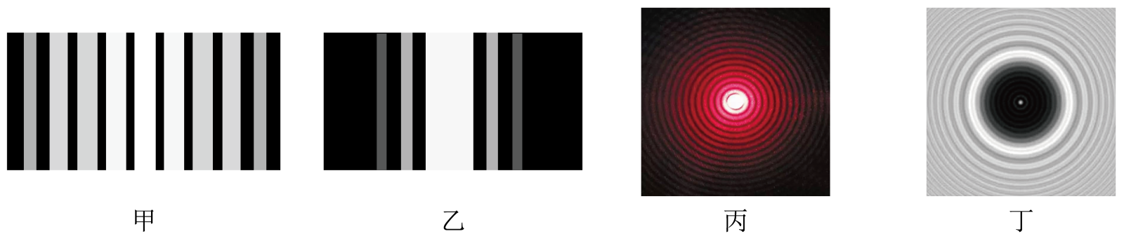
A．甲是单缝衍射图样；B．乙是双缝干涉图样；C．丙是小圆孔衍射图样；D．丁是小圆板“泊松亮斑”衍射图样
【答案】CD 【难度】0.85 【知识点】单色光与白光的双缝干涉图样、单缝衍射和小孔衍射图样、泊松亮斑
【详解】AB．衍射与干涉图样的区别是：前者是中间亮条纹明且宽大，越向两侧宽度越小，后者明暗条纹宽度相等，则甲是双缝干涉图样，乙是单缝衍射图样，故AB错误；
CD．单色光照射小圆孔做衍射的实验时，中央较大的区域内是亮的，周围是明暗相间的圆环，条纹间距也不等，亮度向外逐渐变暗；而泊松亮斑的中间是一个比较小的亮点，亮度向外逐渐变亮，可知丙是小圆孔衍射图样，丁是小圆板“泊松亮斑”衍射图样，故CD正确。
故选CD。
19．如图所示为红光、蓝光经过狭缝装置得到的三个图样，下列说法正确的是（ ）
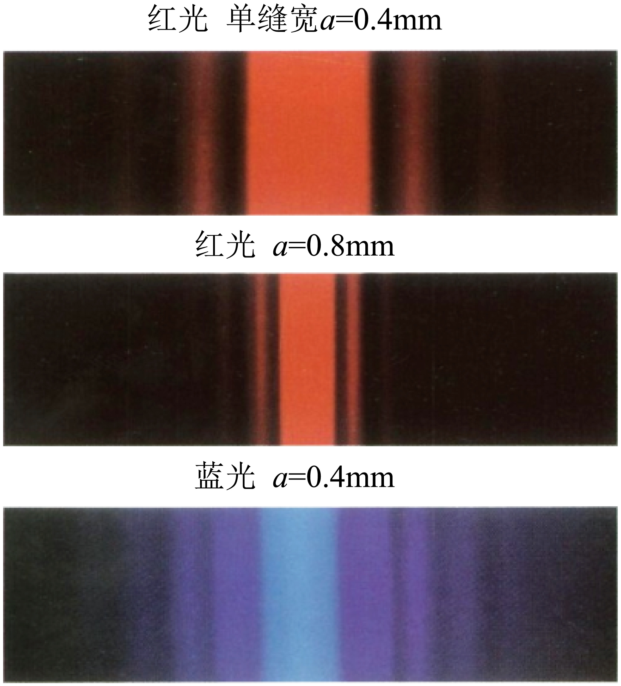
A．三个图均为衍射图样；B．三个图均为干涉图样；C．入射光的频率相同，狭缝越窄，中央亮纹的宽度越宽；D．狭缝宽度不变，入射光的波长越长，中央亮条纹越宽
【答案】ACD 【难度】0.65 【知识点】单缝衍射和小孔衍射图样
【详解】AB．三个图均为衍射图样。故A正确；B错误；
C．由前两个图样比较可知，入射光的频率相同，狭缝越窄，中央亮纹的宽度越宽。故C正确；
D．红光的波长大于蓝光的波长，由第一个和第三个图样比较可知，狭缝宽度不变，入射光的波长越长，中央亮条纹越宽。故D正确。
故选ACD。
4.6 光的偏振 激光
4.6 光的偏振 激光：偏振现象与偏振片的应用
20．用题图所示装置研究偏振现象，$P_{1},P_{2}$是两块完全相同的圆形偏振片，$A、B$为观测点，$A、B$和两块偏振片的中心共线，且偏振片与AB连线垂直，两偏振片可绕AB连线转动，下列说法正确的是（ ）
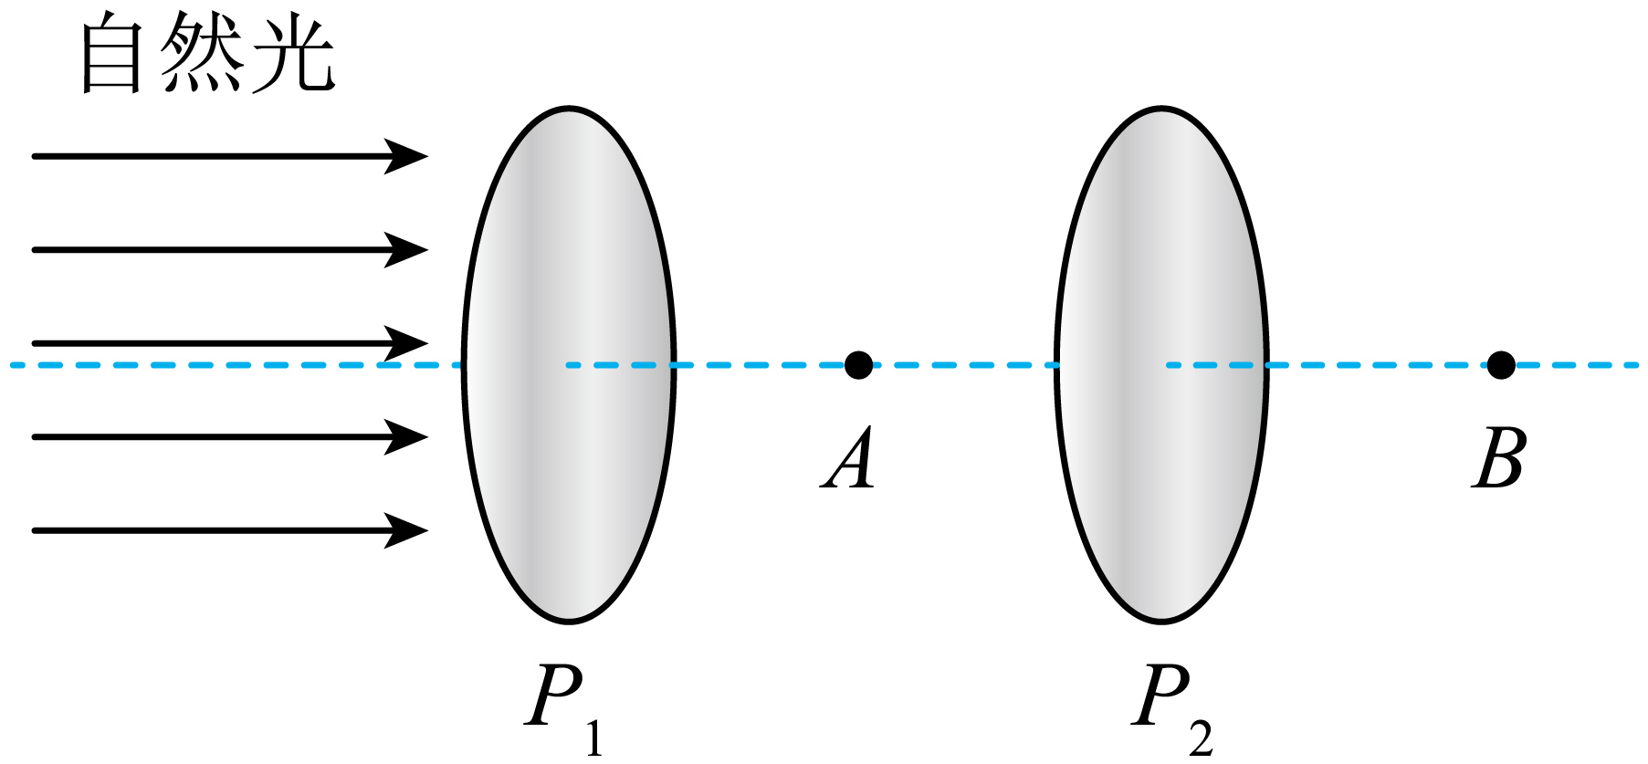
A．固定$P_{1}$，转动$P_{2}$，则$A、B$处光强均发生变化；B．固定$P_{2}$，转动$P_{1}$，则$A、B$处光强均不发生变化；C．同时转动$P_{1}$和$P_{2}$，A处光强不变，B处光强可能变化；D．同时转动$P_{1}$和$P_{2}$，$A、B$处光强均发生变化
【答案】C 【难度】0.65 【知识点】偏振现象及其解释
【详解】AD．自然光沿着各个方向振动的光波强度均相同，故无论是否转动$P_{1}$，A处光强不变，故AD错误；
B．若转动$P_{1}$，固定$P_{2}$，当两偏振片的狭缝平行时，B处光强最大，当狭缝垂直时，B处光强最小，故B处光强可能变化，故B错误；
C．同时转动$P_{1}$和$P_{2}$，同理当两偏振片的狭缝平行时，B处光强最大，当狭缝垂直时，B处光强最小，故B处光强可能变化，故C正确。
故选C。

